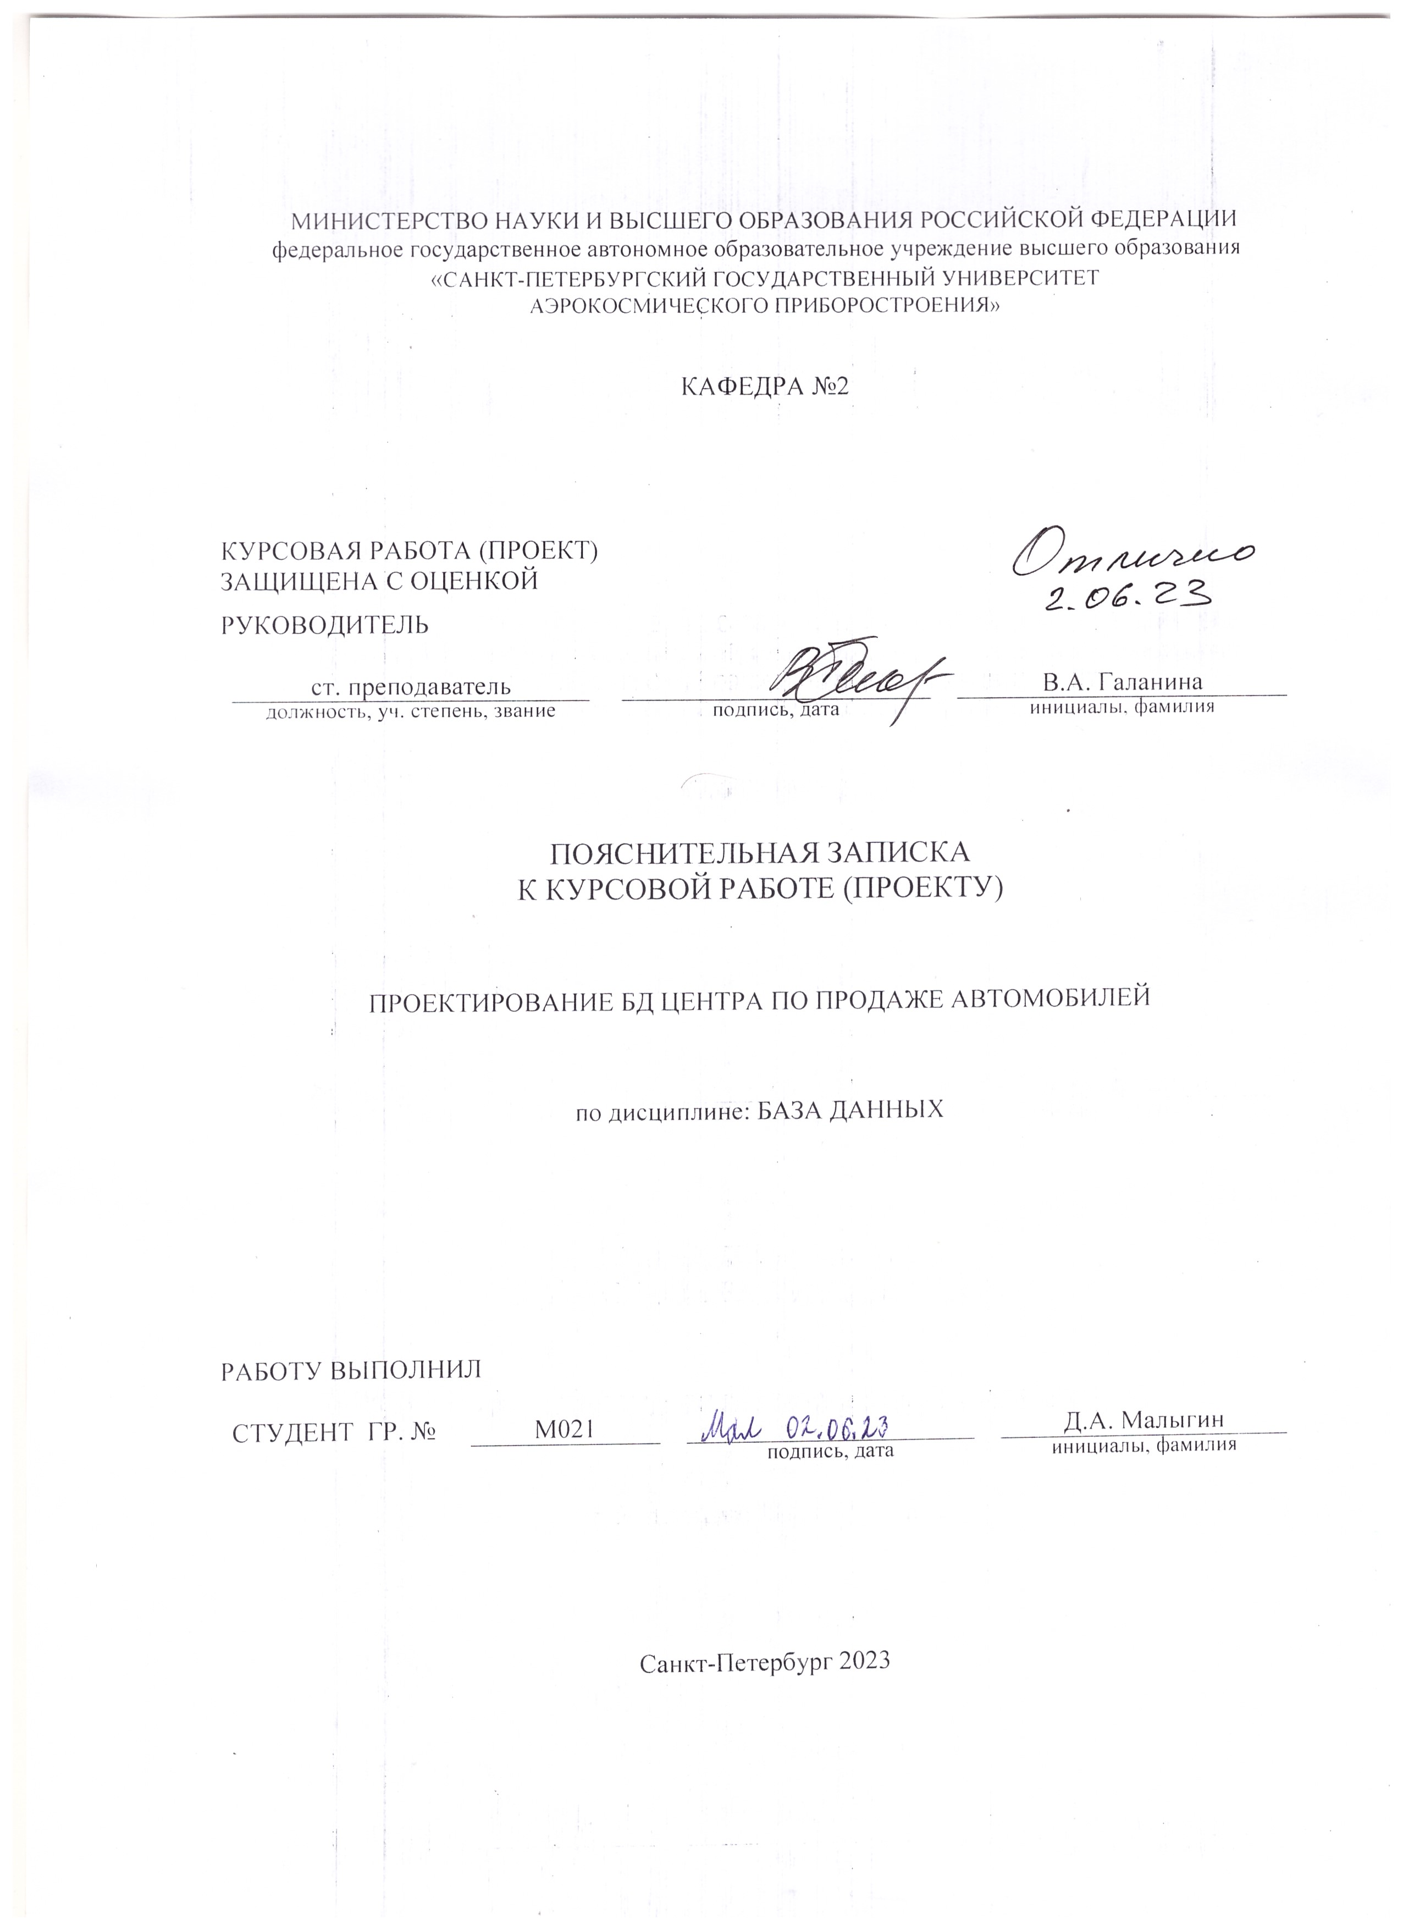

СОДЕРЖАНИЕ

ВВЕДЕНИЕ 3

1. Описание информационной модели предметной области 4

2. Разработка ER-диаграммы 6

3. Программирование объектов базы данных 10

4. Разработка интерфейса пользователя 13

ЗАКЛЮЧЕНИЕ 25

ССЫЛКИ НА ИСТОЧНИКИ 26

ПРИЛОЖЕНИЕ А 27

ПРИЛОЖЕНИЕ Б 54

# ВВЕДЕНИЕ

В рамках данной темы необходимо построить базу данных, которая помогла бы производить учёт информации, которая относится к работе центра, занимающегося продажей автомобилей. Данная тема является актуальной, так как спроектированная надлежащим образом база данных дала бы следующие важные возможности:

* Учёт информации по каталогу товаров;
* Учёт информации по списку клиентов;
* Учёт информации по списку поставщиков;
* Учёт информации по списку клиентов;
* Учёт информации по продаже того или иного товара конкретному клиенту;
* Учёт информации по поставке того или иного товара конкретным поставщиком.

Также благодаря возможностям базы данных появляется возможность наиболее лёгким, безопасным и надёжным способом провести добавление, изменение, удаление информации, а также просмотр информации по конкретным параметрам и внятных отчётов.

Чтобы достичь выполнения данной цели, необходимо выполнить следующие задачи:

* Описать информационную модель предметной области;
* Разработать ER-диаграмму;
* Запрограммировать объекты базы данных;
* Разработать интерфейс пользователя.

# Описание информационной модели предметной области

Поскольку центр по продаже автомобилей – это офисы, совершающие акт продажи тех или иных автомобилей, то естественным образом возникает необходимость в определённой структуре, состоящей из взаимосвязанных элементов. Для объяснения этой структуры необходимо привести информацию об элементах базы данных.

Поскольку в рамках данной работы было решено взять за работу не один конкретный филиал, а целую сеть центров по продаже автомобилей, то из этого вытекает необходимость в информации о каждом из филиалов, для чего необходима соответствующая таблица под названием «Филиалы» со следующими данными: город, адрес, телефон.

Поскольку каждому центру необходимо закупаться автомобилями для продажи, то рациональным ходом было бы также иметь и для этого момента таблицу «Поставщики» со следующими данными: наименование поставщика, город и улица, из которых будет совершаться поставка, телефон и рейтинг.

Как и любое предприятие, необходимо иметь информацию о клиентах, совершивших или совершающих покупку автомобиля, в виде таблицы «Клиенты», в которую включить можно данные о ФИО, городе и адресе проживания и телефоне.

И, естественно, необходима информацию о самих товарах, для чего понадобится таблица «Товары», а среди данных о товаре должны быть наименование, цвет, дата изготовления и текущая цена. Но когда речь заходит об автопромышленности, то всегда встаёт необходимость учесть наличие у разных фирм своих конкретных моделей автомобилей, из чего вытекает создание таблицы «Наименования_Товаров», в которой будет перечисление фирм с имеющимися конкретно у них определённых моделей автомобилей

Как и любому предприятию, необходима информацию о текущих сотрудниках, а также информации о текущей необходимом списке должностей. В информацию о должностях для таблицы «Должности »достаточно иметь название должности и оклад, а о сотруднике – ФИО, дате рождения, поле, телефоне, паспортных данных, ИИН и занимаемой должности.

Также важным является полезным информация о текущем ассортименте товаров у филиалов, для чего потребуется соответствующая таблица «Ассортимент_Товаров», в которой будет информации о наличии в данном филиале того или иного товара.

Теперь, если дело доходит дело до сделки на продажу, то необходимым было бы иметь информацию о том, какой товар был продан, в каком филиале, какому клиенту, когда были подписан договор о продаже и выполнена доставка, какой менеджер был ответственен за данную продажу, а также стоимость данной продажи, равная текущей цене продаваемого товара, в связи с чем пригодится таблица «Продажи». А в сценарии с поставкой - какой товар был поставлен, в какой филиал, каким поставщиком, когда были подписан договор о поставке и выполнена доставка, какой менеджер был ответственен за данную продажу, а также стоимость данной поставки, которая будет храниться в таблице «Поставки».

Помимо информации, описанной выше, необходимым шагом было бы иметь возможность статистику, в которой бы приводилось количество имеющихся товаров на филиал, максимальное и минимальное количество проданных или поставленных товаров на филиал по датам (год и месяц) и максимальная и минимальная сумма заработка от продаж или трат на поставку по датам (год и месяц), которую можно поместить в раздел «Отчёты». Плюс возможность как фильтровать необходимую для отображения информацию с помощью «Фильтр», так и отменить саму фильтрацию, тем самым показав полное содержание таблицы.

# Разработка ER-диаграммы

Для построения базы данных необходимо определиться с её инфологической моделью, для чего необходимо перечислить необходимые сущности, их атрибуты, а также связи между ними.

В качестве первого шага было бы лучше кратко описать задачи создаваемой базы данных:

* Хранение информации о клиентах;
* Хранение информации о филиалах;
* Хранение информации о поставщиках;
* Хранение информации о фирмах и имеющихся у них моделей автомобилей;
* Хранение информации о товарах, то есть экземплярах автомобилей;
* Хранение информации о должностях;
* Хранение информации о сотрудниках;
* Следить за наличием экземпляра того или иного товара в филиалах;
* Печатать накладные на проданные товары;
* Печатать накладные на поставленные товары.

Теперь можно перейти к обобщённому списку необходимых для работы сущностей с имеющимися у них атрибутами и связями с другими сущностями:

* Клиенты: Номер клиента (первичный ключ, имеющий тип serial), ФИО (тип varchar), Город (тип varchar), Адрес (тип varchar), Телефон (тип varchar);
* Филиалы: Номер филиала (первичный ключ, имеющий тип serial), Город (тип varchar), Адрес (тип varchar), Телефон (тип varchar);
* Поставщики: Номер_поставщика (первичный ключ, имеющий тип serial), Наименование (тип varchar), Город (тип varchar), Адрес (тип varchar), Телефон (тип varchar), Рейтинг (тип varchar);
* Наименования_Товаров: Код_имени (первичный ключ, имеющий тип serial), Фирма (тип varchar), Модель (тип varchar);
* Товары: Код_товара (первичный ключ типа varchar), Наименование (вторичный ключ типа serial, ссылающийся на первичный ключ «Код_имени» сущности «Наименования_Товаров»), Цвет (тип varchar), Изготовлено (тип date), Текущая_цена (типа numeric с 0 в качестве значения по умолчанию);
* Должности: Номер_должности (первичный ключ типа serial), Название_должности (тип varchar), Оклад (тип numeric с 0 в качестве значения по умолчанию);
* Сотрудники: Табельный_номер (первичный ключ типа varchar), ФИО (тип varchar), Дата_рождения (тип date), Пол (тип varchar с количеством символов, равным 1), Телефон (тип varchar), Паспортные_данные (тип varchar), ИНН (тип varchar с количеством символов, равным 12), Должность (вторичный ключ типа serial, ссылающийся на первичный ключ «Номер_должности» сущности «Должности»);
* Ассортимент Филиалов: Филиал (вторичный ключ типа serial, ссылающийся на первичный ключ «Номер_филиала» сущности «Филиалы»), Товар (вторичный ключ типа varchar, ссылающийся на первичный ключ «Код_товара» сущности «Товары»), Наличие (тип bool);
* Продажи: Номер_продажи (первичный ключ типа serial), Товар (вторичный ключ типа varchar, ссылающийся на первичный ключ «Код_товара» сущности «Товары»), Филиал (вторичный ключ типа serial, ссылающийся на первичный ключ «Номер_филиала» сущности «Филиалы»), Клиент (вторичный ключ типа serial, ссылающийся на первичный ключ «Номер_клиента» сущности «Клиенты»), Подписано (тип date), Доставлено (тип date с ограничением, что Доставлено >= Подписано), Менеджер (вторичный ключ типа varchar, ссылающийся на первичный ключ «Табельный_номер» сущности «Сотрудники»), Стоимость (тип numeric с 0 в качестве значения по умолчанию);
* Поставки: Номер_поставки (первичный ключ типа serial), Товар (вторичный ключ типа varchar, ссылающийся на первичный ключ «Код_товара» сущности «Товары»), Филиал (вторичный ключ типа serial, ссылающийся на первичный ключ «Номер_филиала» сущности «Филиалы»), Поставщик (вторичный ключ типа serial, ссылающийся на первичный ключ «Номер_поставщика» сущности «Поставщики»), Подписано (тип date), Доставлено (тип date с ограничением, что Доставлено >= Подписано), Менеджер (вторичный ключ типа varchar, ссылающийся на первичный ключ «Табельный_номер» сущности «Сотрудники»), Стоимость (тип numeric с 0 в качестве значения по умолчанию).

Стоит отметить, что в сущности комбинация атрибутов «Филиал» и «Товар» должна быть уникальной, так как в одном и том же филиале не может быть одного и того же экземпляра автомобиля. Плюс в таблицах «Продажи» и «Поставки» было бы лучше у всех атрибутов, являющихся внешними ключами, убрать ограничение, запрещающее значение «NULL», в рамках данных сущностей удобней было бы удалённые значения заменить на альтернативные, вместо полного удаления строки.

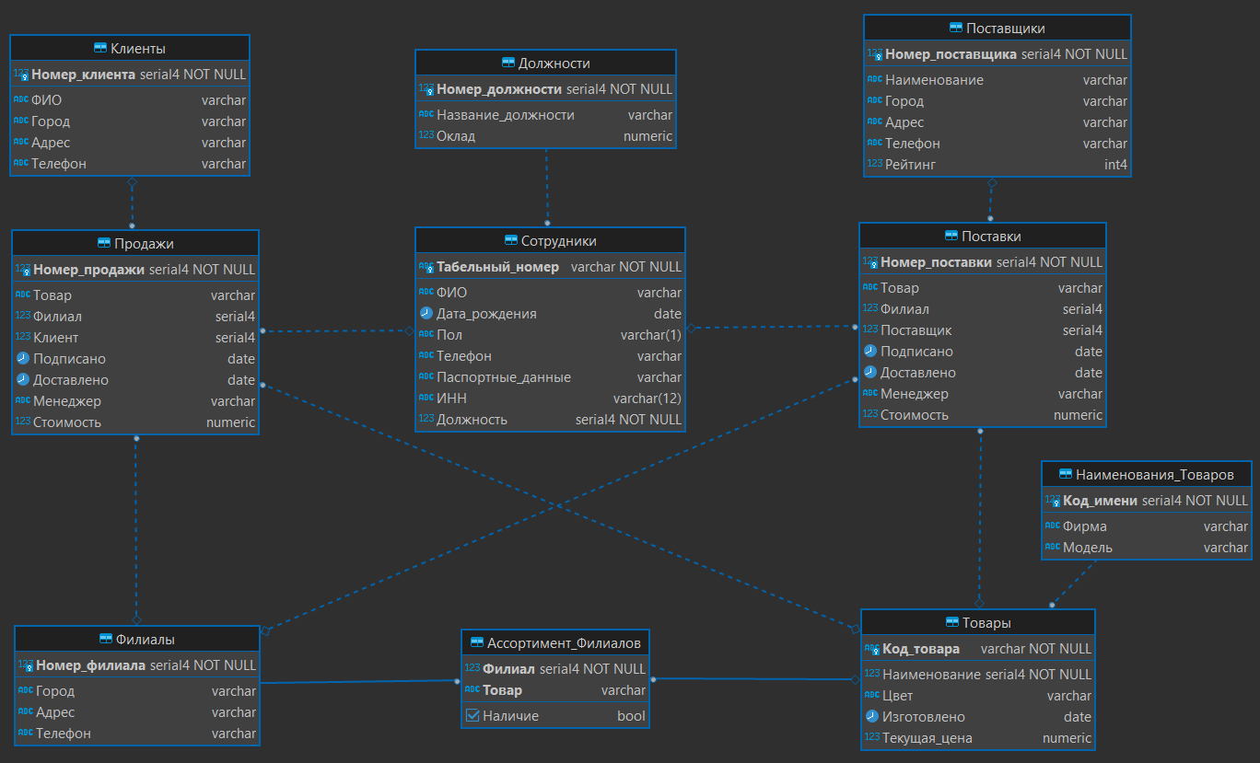

Рисунок 1. ER-диаграмма

Если отдельно затрагивать вопрос связи сущностей, то необходимо вспомнить, что связи «Много-ко-многим» не допускается, и нужно с помощью промежуточных сущностей сделать со всеми связь «Один-ко-многим». Поэтому между сущностями, содержащими информацию о продаваемых товарах, клиентах, филиале и ответственном сотруднике, сделать ту, которая бы объединяла эти данные в одной отдельной таблице. То же самое касается и сущностей, содержащих информацию о поставляемых товарах, поставщиках, филиале и ответственном сотруднике. А ссылка сущностями, содержащими информацию о товарах и сотрудниках, связана с третьей нормальной формы, а не с правилами связи ER-диаграмм.

Также стоит обосновать то, почему проектируемая база данных находится в третьей нормальной форме. Данная база данных находится в первой нормальной форме, так как каждой сущности соответствует своя отдельная таблица. Помимо этого, база данных находится во второй нормальной форме, так как в таблице «Ассортимент_Филиалов» атрибут «Наличие» не зависит от части сложного ключа, в а в остальных сложные ключи отсутствуют. А также база данных находится в третьей нормальной форме, потому что во всех таблицах все неключевые атрибуты являются взаимно независимыми, так, например, полное наименование товара, содержащее названия фирмы и модели, выделено в отдельное отношение.

# Программирование объектов базы данных

В качестве основной СУБД было решено выбрать PostgreSQL, так как, согласно [3], среди преимуществ имеются:

* Полная SQL-совместимость;
* Сообщество: Поддержка опытным сообществом;
* Объектно-ориентированность;
* Поддержка целостности данных;
* Поддержка сложных процедур;
* Наличие возможности для интеграция.

Создание требуемой базы данных нужно начать с создания схемы с помощью команды «CREATE SCHEMA»:

CREATE SCHEMA Авто;

После этого можно начать создавать таблицы с помощью команды «CREATE TABLE», например, для таблицы «Продажи»:

CREATE TABLE Авто.Продажи(

Номер_продажи serial PRIMARY KEY,

Товар varchar REFERENCES Авто.Товары(Код_товара),

Филиал serial REFERENCES Авто.Филиалы(Номер_филиала),

Клиент serial REFERENCES Авто.Клиенты(Номер_клиента),

Подписано date,

Доставлено date CHECK (Доставлено >= Подписано),

Менеджер varchar REFERENCES Авто.Сотрудники(Табельный_номер),

Стоимость numeric DEFAULT 0

);

А для таблицы «Ассортимент Филиалов», в которой должна соблюдаться уникальность комбинации кода товара и номера филиала, код будет выглядеть следующим образом:

CREATE TABLE Авто.Ассортимент_Филиалов(

Филиал serial REFERENCES Авто.Филиалы(Номер_филиала),

Товар varchar REFERENCES Авто.Товары(Код_товара),

Наличие bool,

UNIQUE(Филиал, Товар)

);

Так как в таблицах «Продажи» и «Поставки» нужно убрать ограничение на значение «NULL» для атрибутов, являющимися внешними ключами, нужно использовать команду «ALTER TABLE»:

ALTER TABLE Авто.Продажи ALTER COLUMN Филиал DROP NOT NULL;

ALTER TABLE Авто.Продажи ALTER COLUMN Клиент DROP NOT NULL;

Также стоит привести пример создания триггера с соответствующей триггерной функцией. В качестве примера можно взять тот, который работает перед удаление данных в таблице «Сотрудники»:

CREATE OR REPLACE FUNCTION Авто.update_delete_workers_function()

RETURNS TRIGGER AS

$$

BEGIN

IF (SELECT COUNT(Номер_продажи) FROM Авто.Продажи WHERE Продажи.Менеджер=OLD.Табельный_номер)<>0 THEN

UPDATE Авто.Продажи

SET Менеджер=NULL

WHERE Продажи.Менеджер=OLD.Табельный_номер;

END IF;

IF (SELECT COUNT(Номер_поставки) FROM Авто.Поставки WHERE Поставки.Менеджер=OLD.Табельный_номер)<>0 THEN

UPDATE Авто.Поставки

SET Менеджер=NULL

WHERE Поставки.Менеджер=OLD.Табельный_номер;

END IF;

IF TG_OP = 'UPDATE' THEN

RETURN NEW;

ELSE

RETURN OLD;

END IF;

END;

$$

LANGUAGE 'plpgsql';

CREATE TRIGGER update_delete_workers_trigger

BEFORE UPDATE OR DELETE ON Авто.Сотрудники

FOR EACH ROW

EXECUTE FUNCTION Авто.update_delete_workers_function();

Базовый запрос, который выполняет добавление данных в таблицу, можно рассмотреть на примере таблицы «Ассортимент Филиалов»:

INSERT INTO Авто.Ассортимент_Филиалов (Филиал, Товар, Наличие) VALUES (1, '112', '0');

Базовый запрос, который выполняет изменение данных в таблице, выглядит следующим образом:

UPDATE {Название схемы}.{Название таблицы} SET {Название атрибута}={Новое значение}, {Набор {Название атрибута}={Новое значение}}

Базовый запрос, который выполняет удаление данных из таблицы, выглядит следующим образом:

DELETE FROM {Название схемы}.{Название таблицы}

Базовый запрос, который выполняет отображение данных в таблице, выглядит следующим образом:

SELECT * FROM {Название схемы}.{Название таблицы}

В качестве сложного запроса, используемого для создания отчёта, можно привести тот, который показывает количество имеющихся товаров по филиалам для таблицы «Ассортимент Филиалов»:

SELECT Филиал, COUNT(Товар) AS Количество

FROM Авто.Ассортимент_Филиалов

WHERE Наличие=true

GROUP BY Филиал

ORDER BY Филиал

Полный набор SQL-запросов для создания базы данных представлен в ПРИЛОЖЕНИИ Б.

# Разработка интерфейса пользователя

В качестве основного языка программирования необходимого интерфейса было решено использовать язык Python из-за его относительной простоты и возможности создавать проекты со сложной архитектурой.

Стоит отметить, что оформление окон для каждой из таблиц унифицировано благодаря созданию своих шаблонов для построения необходимых для взаимодействия окон каждой из таблиц, проверки качества ввода и работы с базой данных в не зависимости от конкретной таблицы. А также для лучшего взаимодействия пользователя все окна сделаны модальными, то есть пока дочерние окна открыты, исчезает возможность одновременно выполнять какие-либо действия с родительскими для них окнами.

Интерфейс приложения должен состоять из следующих окон:

* Окна выбора таблица;
* Окна выбранной таблицы;
* Окна для редактирования данных и фильтрации в выбранной таблице;
* Окна выбора отчётов;
* Окно выбранного отчёта.

В окне первого уровня, то есть в самом первом, как можно понять из описания, можно выбрать ту таблицу, с которой пользователю необходимо работать. Выбор выполняется нажатием на кнопку с соответствующим наименованием таблицы. Помимо этого, необходимым было добавить кнопку для выхода из этого окна, что означает завершение работы приложения. Также полезным было бы добавить текст, который кратко объясняет, что нужно делать в данном окне. В итоге первое окно имеет один текст и 11 кнопок.

В окне второго уровня имеется возможность не только смотреть данные, содержащиеся в таблицах, но и редактировать данные таблиц и проводить фильтрацию, в том числе отменить действие фильтрации, а для некоторых таблиц, как «Ассортимент_Товаров», «Продажи» и «Поставки», можно переходить в окно для выбора просмотра конкретного отчёта. Возможность просмотра всех имеющихся данных оформлено в виде таблицы с заголовком, содержащим наименования атрибутов. В свойства подобных таблиц включена возможность прокручивать содержание таблицы, что является важным из-за вероятности работы с большим набором данных. Функционал остальных возможностей реализуется путём нажатия на соответствующие им кнопки. Причём те, что отвечают за добавление, изменение и удаление данных выделены в одну рамку, а другие, что отвечают за фильтрацию и просмотр отчётов, – в другую. Во всех них, кроме той, что отменяет действие фильтрации, результатом нажатия является открытие другого окна поверх другого. Помимо всего вышеперечисленного, рациональным шагом было бы сделать кнопку, не выделенную в отдельную рамку, которая бы закрывала данное окно и возвращало на предыдущее. В итоге во втором окне содержатся 1 таблица и 6-7 кнопок.

При переходе к окну добавления данных в таблицу создаётся рамка с набором полей текста и ввода для них, которые не являются первичными ключами типа serial, а также атрибутом «Стоимость» таблицы «Продажи», так как в данный атрибут должно вставляться значение атрибута «Текущая стоимость» таблицы «Товары», а также кнопки «Добавить», осуществляющую добавление введённых значений и «Назад к таблице», которая возвращает обратно ко второму окну.

При переходе к окну удаления данных из таблицы создаётся рамка с набором полей текста и ввода для них со всеми имеющимися атрибутами, а также кнопки «Удалить определённую строку», которая удаляет строку, содержащее введённое значений в соответствующем атрибуте, «Удалить всё», совершающее удаление всех строк, и «Назад к таблице».

При переходе к окну изменения данных в таблице происходит создание рамок из 2 окон третьего уровня, среди которых одна отвечает за то, в каких строках делать изменения, а другая за использование введённых значений для вставки их в таблицу с практически такими же методами проверки ввода, за исключением того, что можно не делать ввод в первую рамку, из-за чего изменение коснётся всех строк. Помимо этого, к этому окну добавляются кнопки «Изменить», отвечающей за выполнение операции изменения, и «Назад к таблице».

В окне для добавления данных необходимо заполнить все требуемые поля ввода. В случае, если ввод полностью или вообще не выполнен, то выводится соответствующее сообщение об этом при нажатии на кнопку «Добавить». Также имеется проверка ввода, то есть при вводе текста выше необходимого предела, при ссылке в поле для атрибута, являющегося внешним ключом, значения, которого нет в ссылаемой таблице, при вводе лишних символов и неверном вводе данных при нажатии на кнопку выводится сообщение в неверном вводе со списком атрибутов, в которых ввод выполнен неверно. При вводе дат, которые нарушают ограничение, в котором дата для атрибута «Подписано» должна быть меньше или равна дате для атрибута «Доставлено» в таблицах «Продажи» и «Поставки», происходит выход из окна с выводом сообщения об неверном вводе данных. А также при нарушении уникальности комбинации кода товара и номера филиалы в таблице «Ассортимент Филиалов», выводится сообщение об этой ошибке.

В случае окна для удаления данных необходимо заполнить хотя бы 1 поле ввода и нажать на кнопку «Удалить определённую строку» или просто нажать на кнопку «Удалить всё», чтобы удалялись все имеющиеся строки. В случае, если ввод вообще не был выполнен и была нажата первая кнопка, то выводится сообщение, как при добавлении данных в случае неполного ввода. Проверка на корректность ввода значений таким же образом, как в окне для добавления, хотя в случае проверки для данного окна предусмотрена отдельная функция.

В случае окна для изменения данных из-за добавления двух рамок из двух описанных выше окон третьего уровня, то при нажатии на копку «Изменить» требования на ввод данных тот же, за исключением того, что в первую рамку можно ничего не вводить. Остальные критерии проверки работают так же подобно тем окнам.

Теперь если касаться окна третьего уровня, отвечающего за фильтрацию, то внешний вид рамку повторяет тот, что у окна для удаления данных, но вместо двух кнопок имеется одна с названием «Отфильтровать» и другая, отвечающая за закрытие текущего окна. Первая кнопка, как можно понять, реализовывает отображение строк с конкретными значениями в атрибутах. Проверка на ввод и корректность ввода повторяет окно удаления данных.

В окне третьего уровня для просмотра отчётов должны быть текст, объясняющий суть данного окна, кнопки, отвечающие за открытие окон самих отчётов, а также кнопка «Назад» в самом внизу, чтобы закрыть текущее окно. Из-за специфики самих таблиц, набор отчётов у таблицы «Ассортимент Филиалов», в то время как у остальных оно одинаковое.

В окне четвёртого уровня отображения отчётов оформлено в виде таблицы, как в окнах второго уровня, а для возврата к окну предыдущего уровня должна быть реализована кнопка «Назад».

Код интерфейса представлен в ПРИЛОЖЕНИИ А.

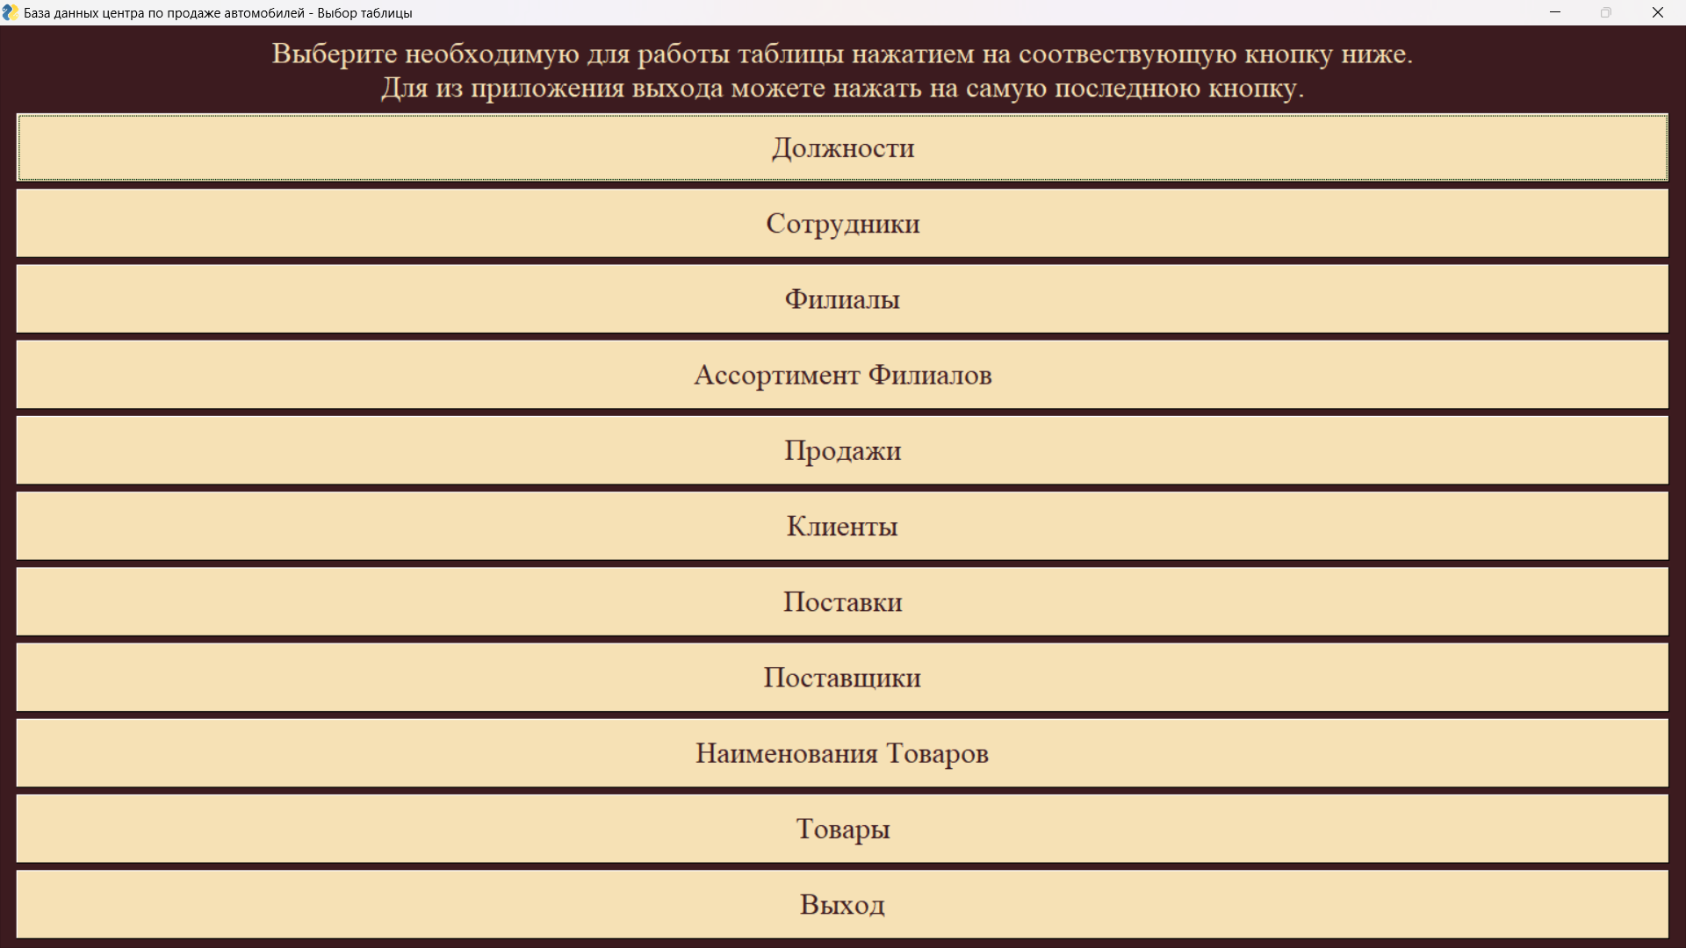

Рисунок 2. Первое окно выбора таблиц

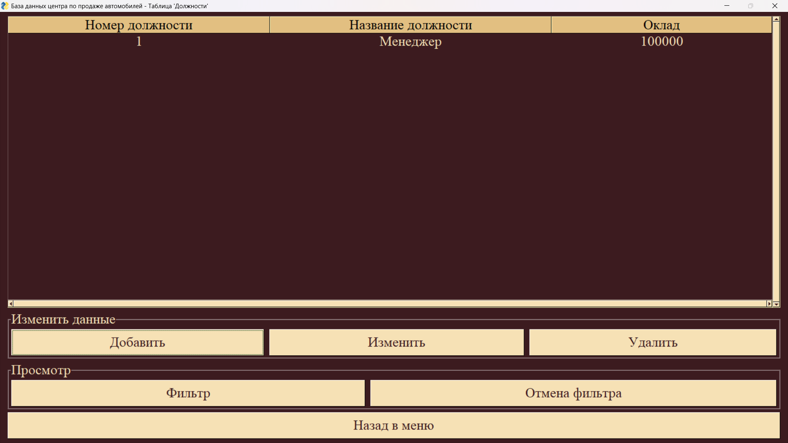

Рисунок 3. Второе окно для таблицы «Должности»

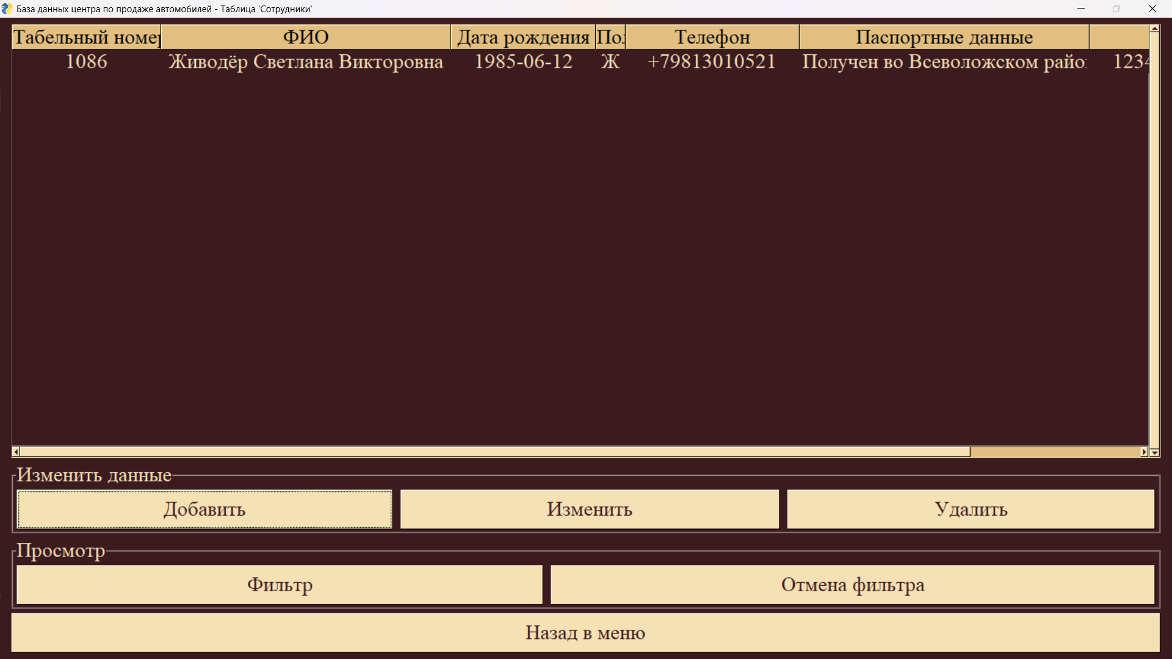

Рисунок 4. Второе окно для таблицы «Сотрудники»

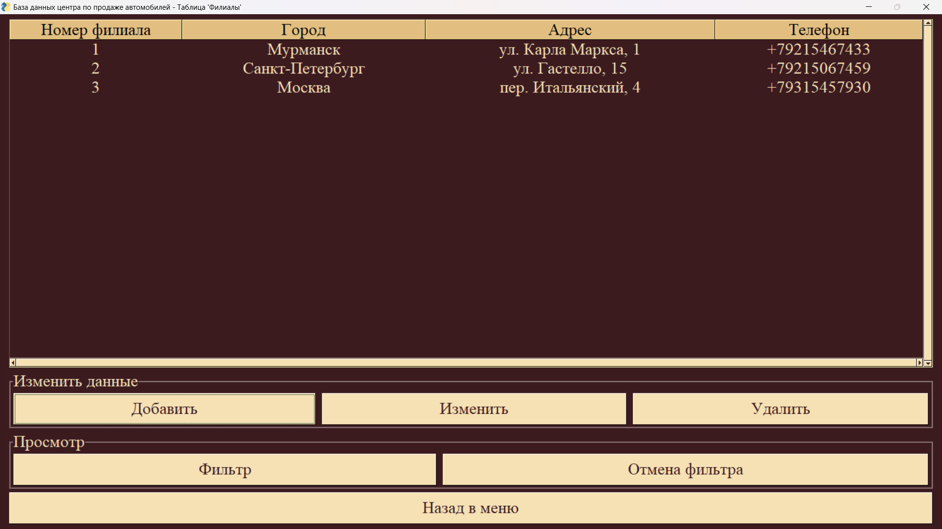

Рисунок 5. Второе окно для таблицы «Филиалы»

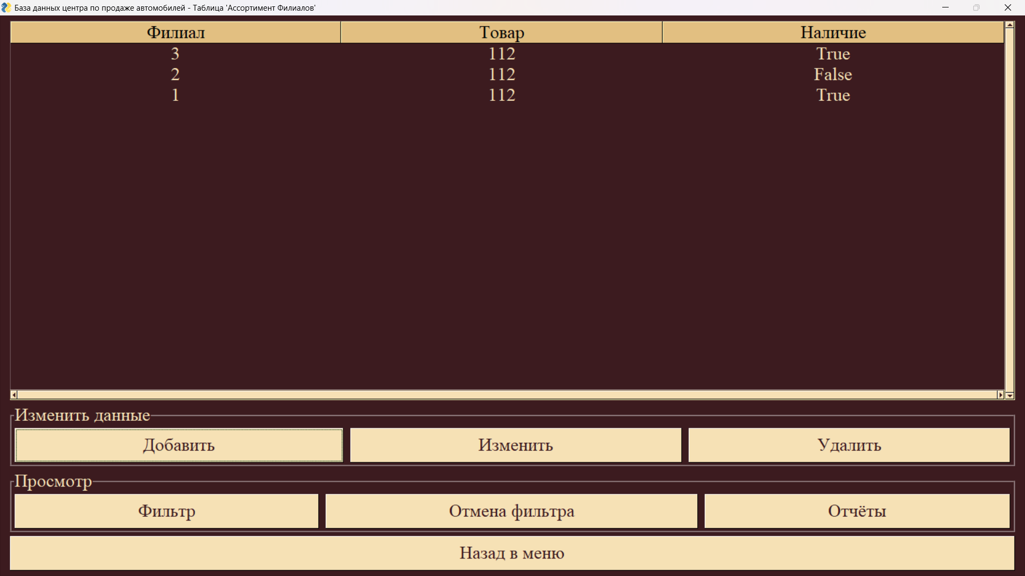

Рисунок 6. Второе окно для таблицы «Ассортимент Филиалов»

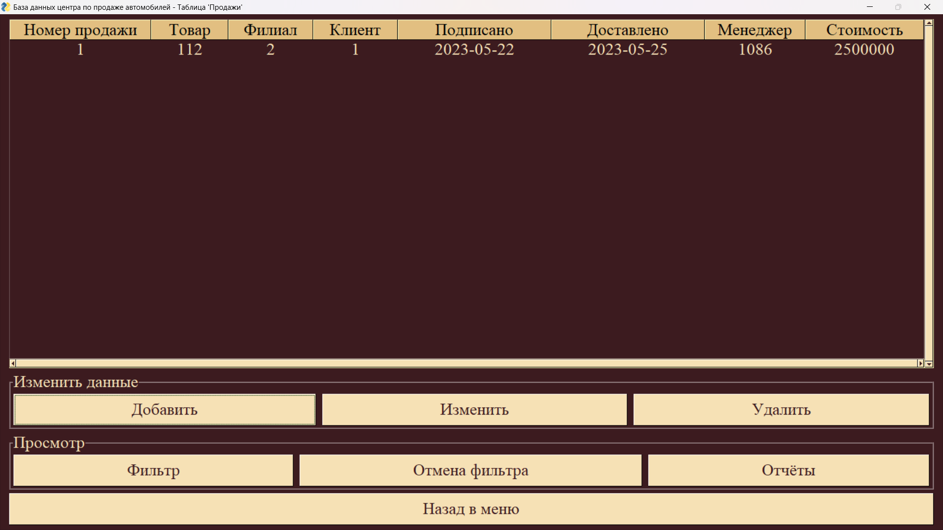

Рисунок 7. Второе окно для таблицы «Продажи»

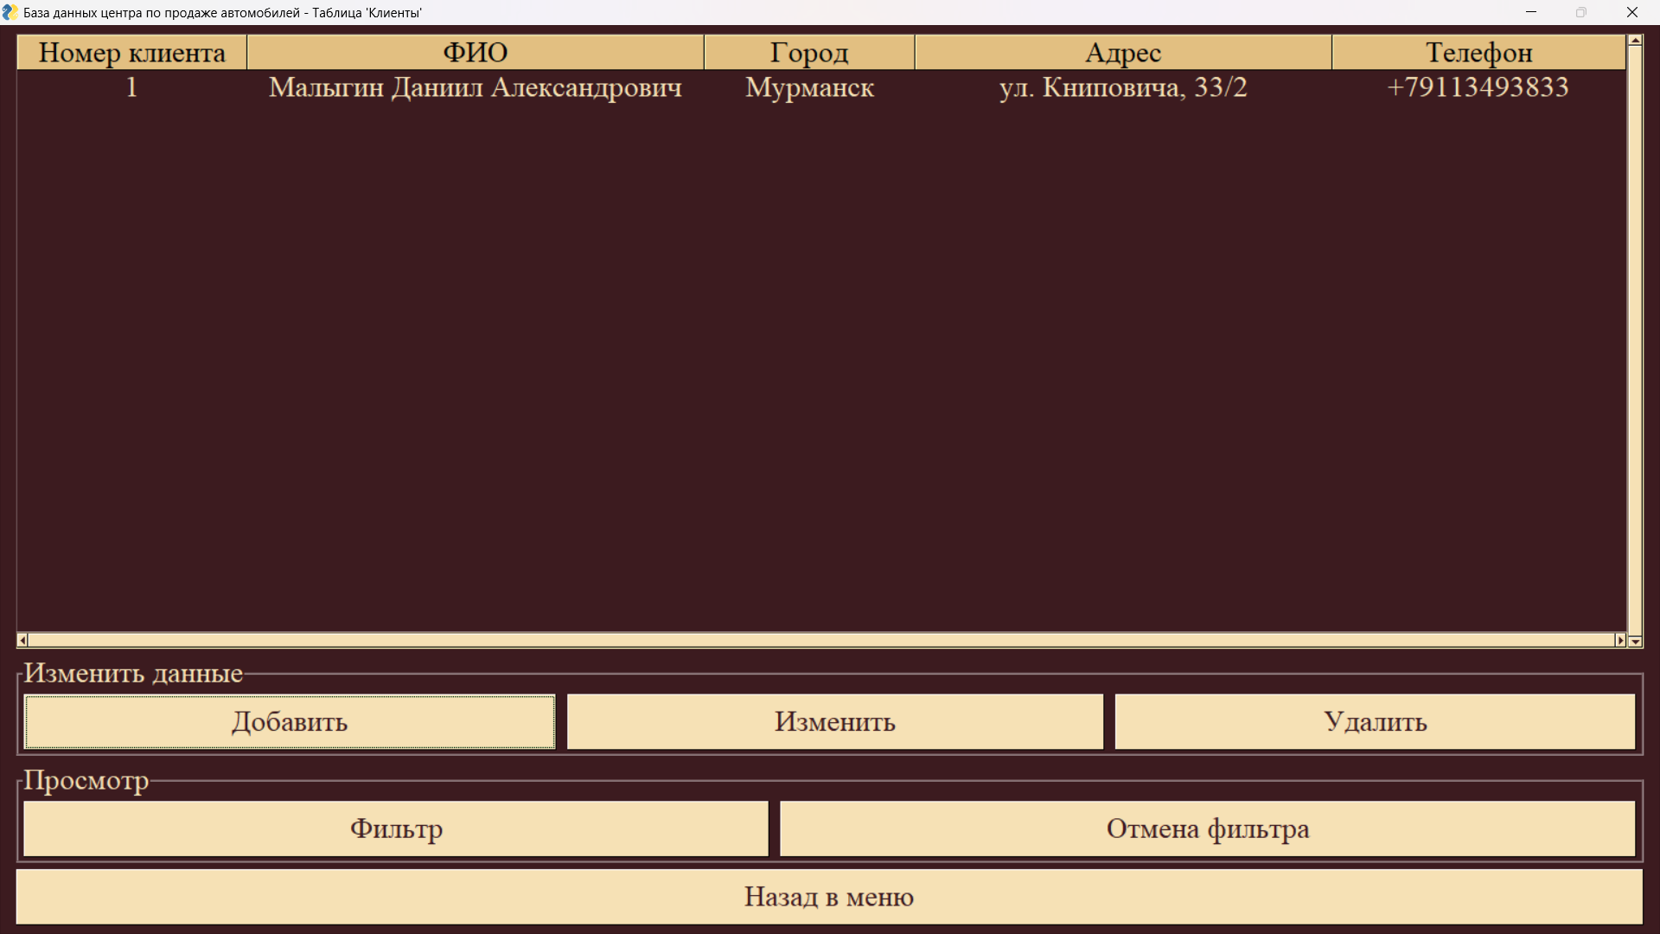

Рисунок 8. Второе окно для таблицы «Клиенты»

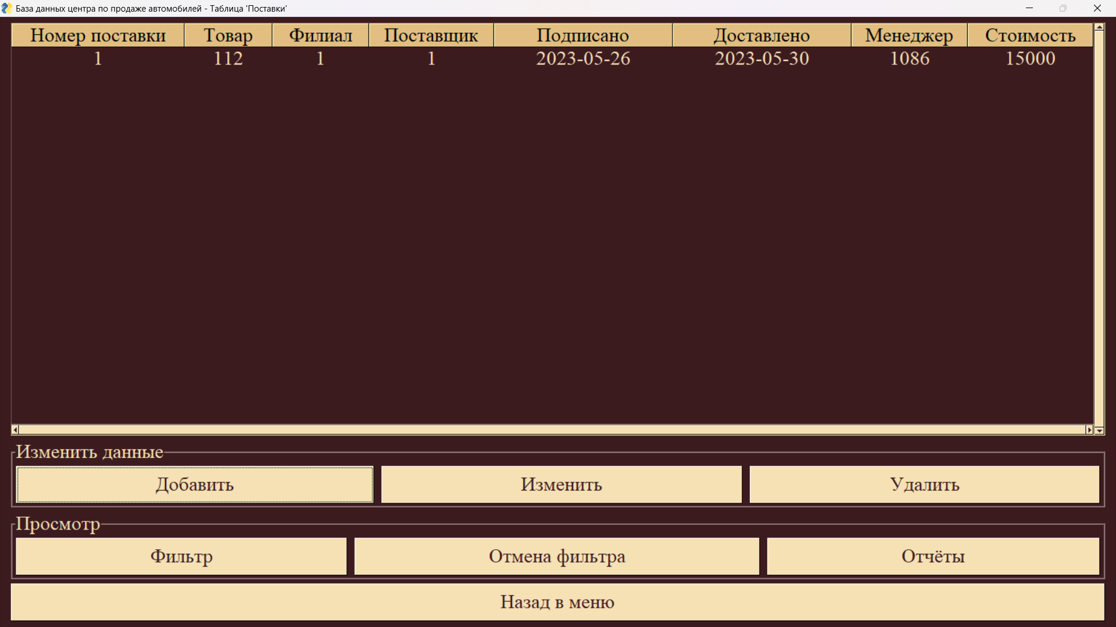

Рисунок 9. Второе окно для таблицы «Поставки»

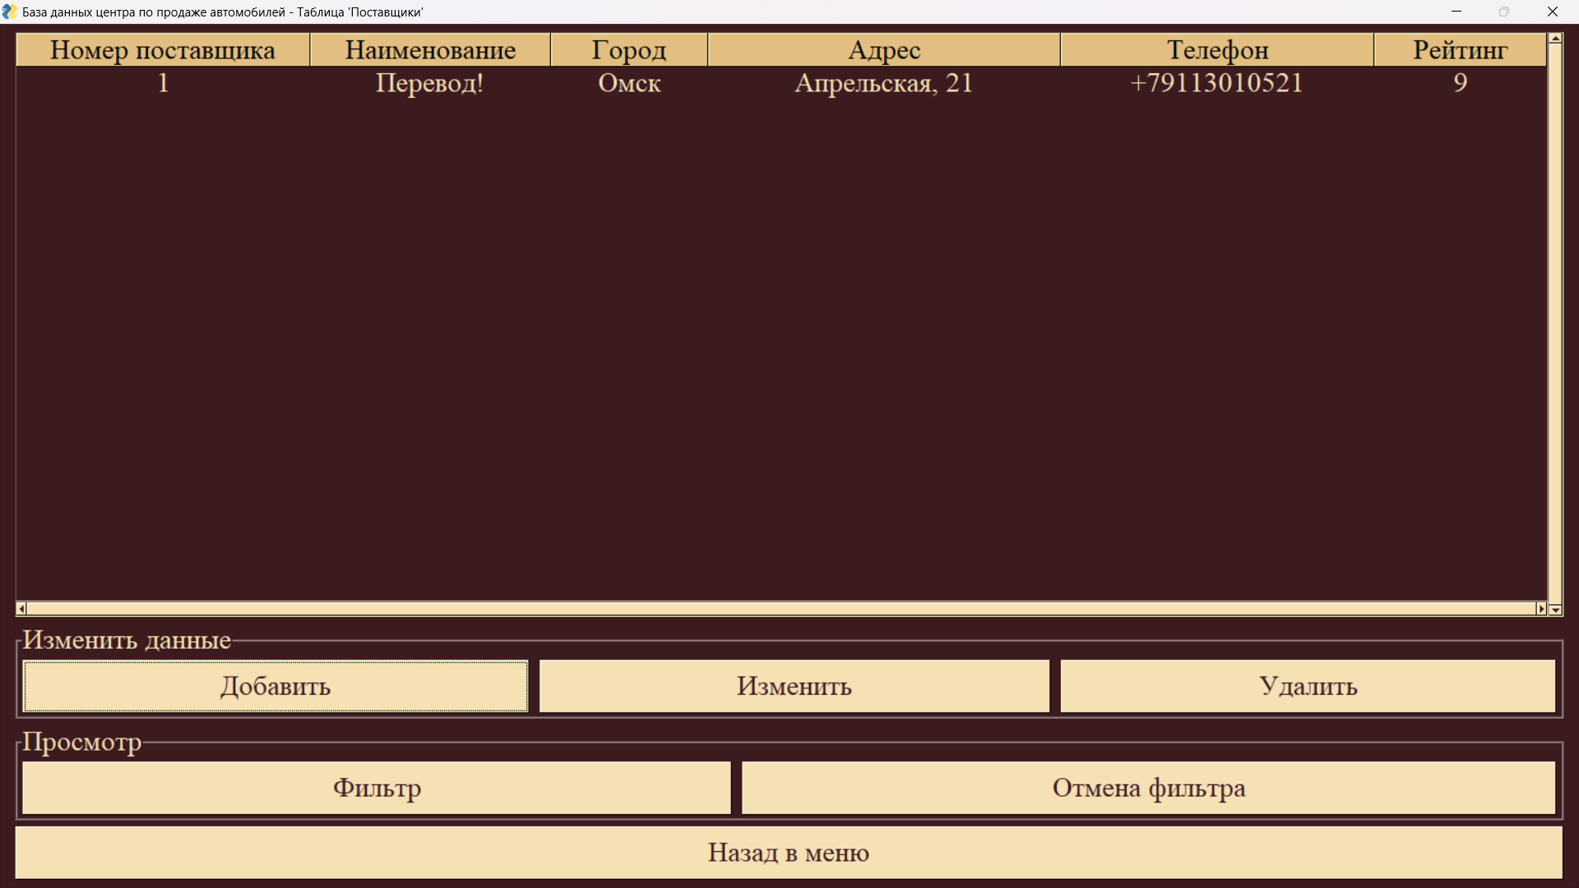

Рисунок 10. Второе окно для таблицы «Поставщики»

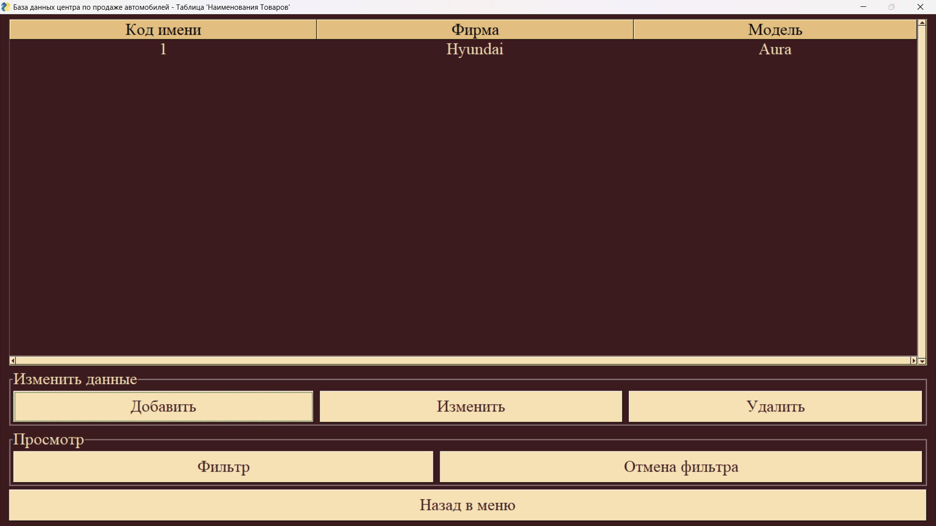

Рисунок 11. Второе окно для таблицы «Наименования Товаров»

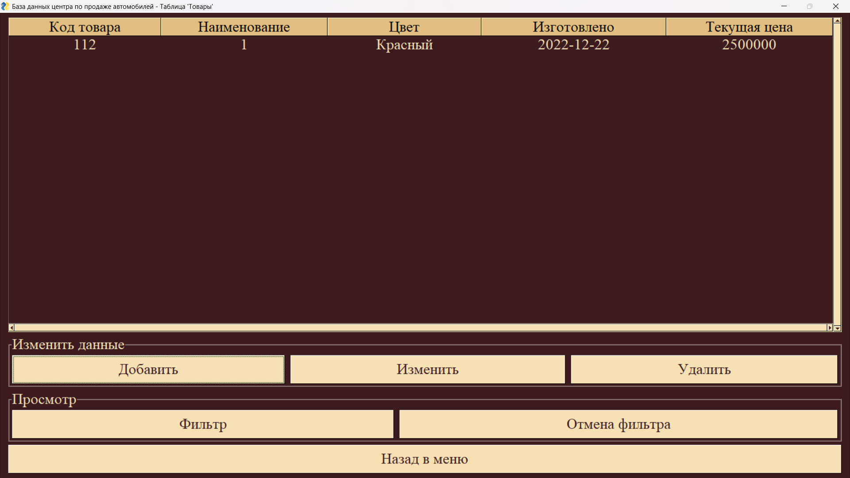

Рисунок 12. Второе окно для таблицы «Товары»

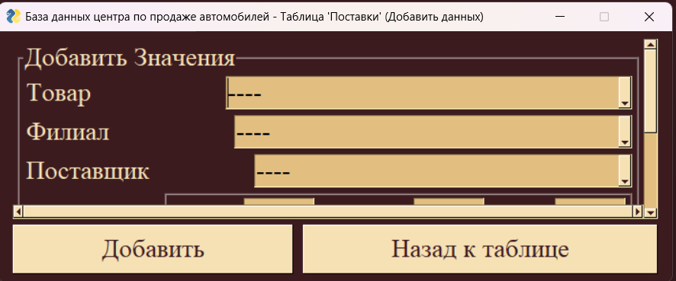

Рисунок 13. Третье окно для добавления данных в таблицу

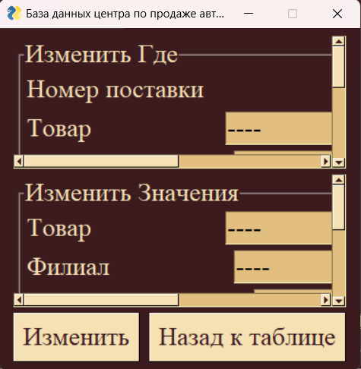

Рисунок 14. Третье окно для изменения данных в таблице

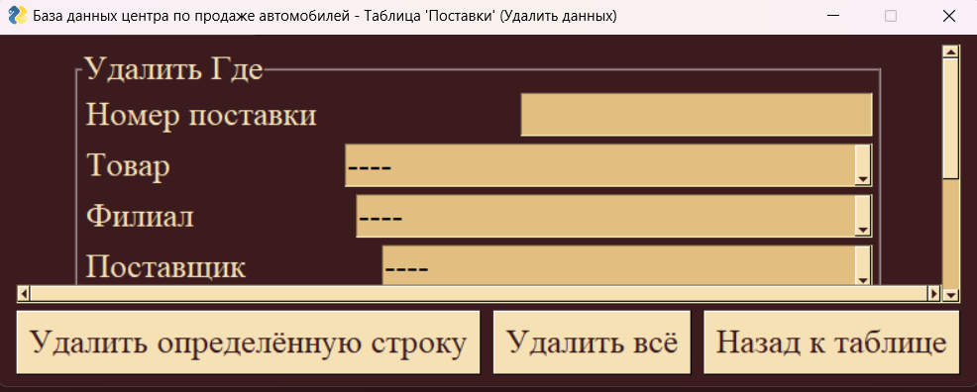

Рисунок 15. Третье окно для удаления данных в таблице

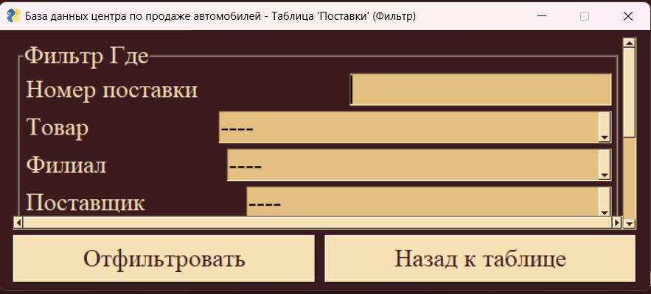

Рисунок 16. Третье окно для фильтрации данных в таблице

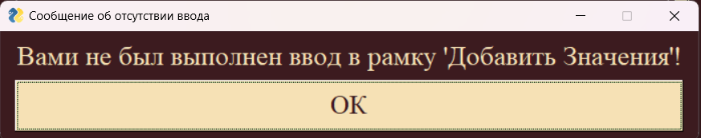

Рисунок 17. Сообщение об отсутствии ввода

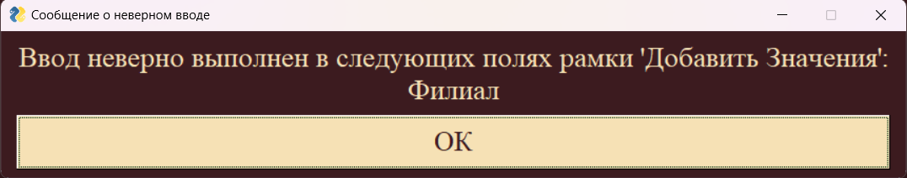

Рисунок 18. Сообщение о неверном вводе

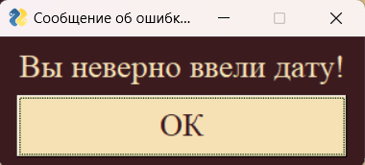

Рисунок 19. Сообщение о нарушении ограничения на ввод дат

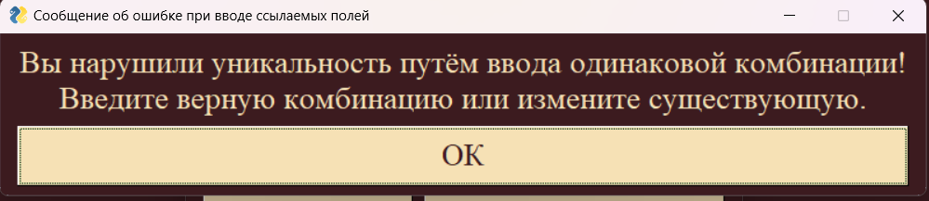

Рисунок 20. Сообщение о нарушении ограничения на ввод комбинации номера филиала и кода товара

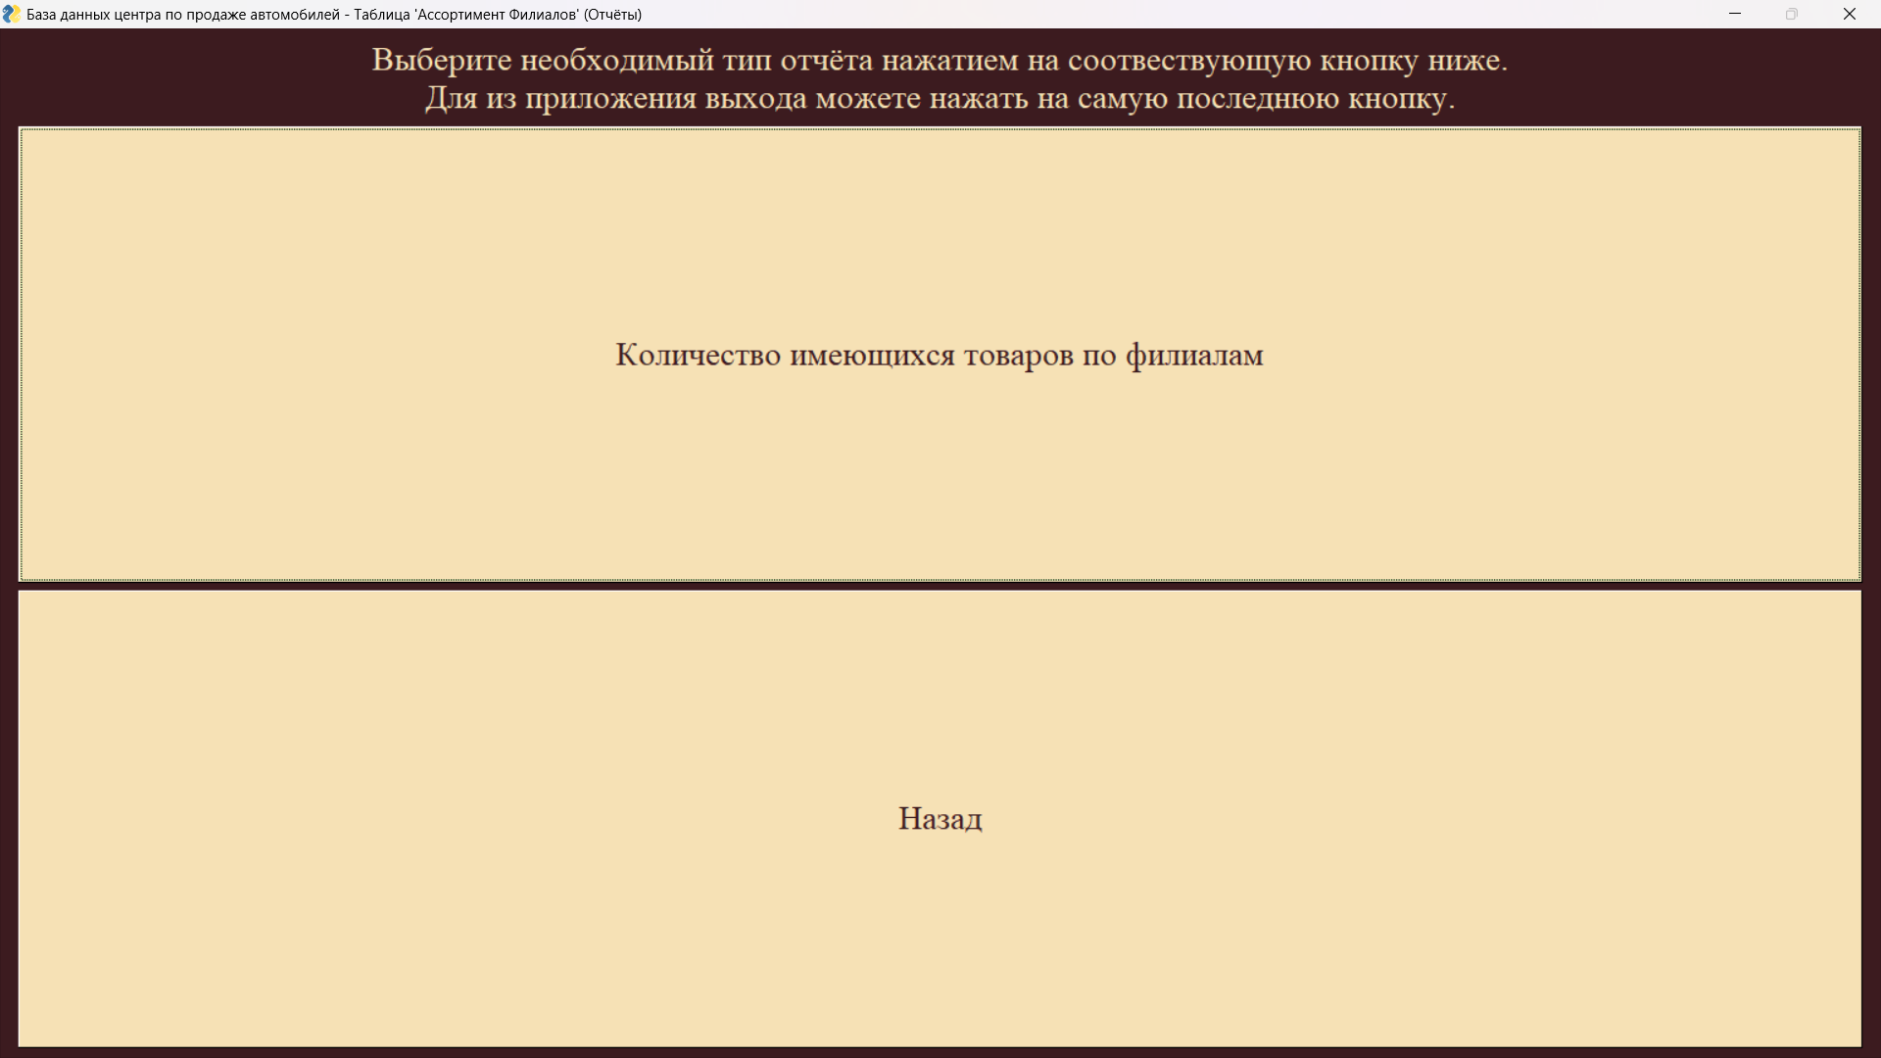

Рисунок 21. Окно набора отчётов для таблицы «Ассортимент Филиалов»

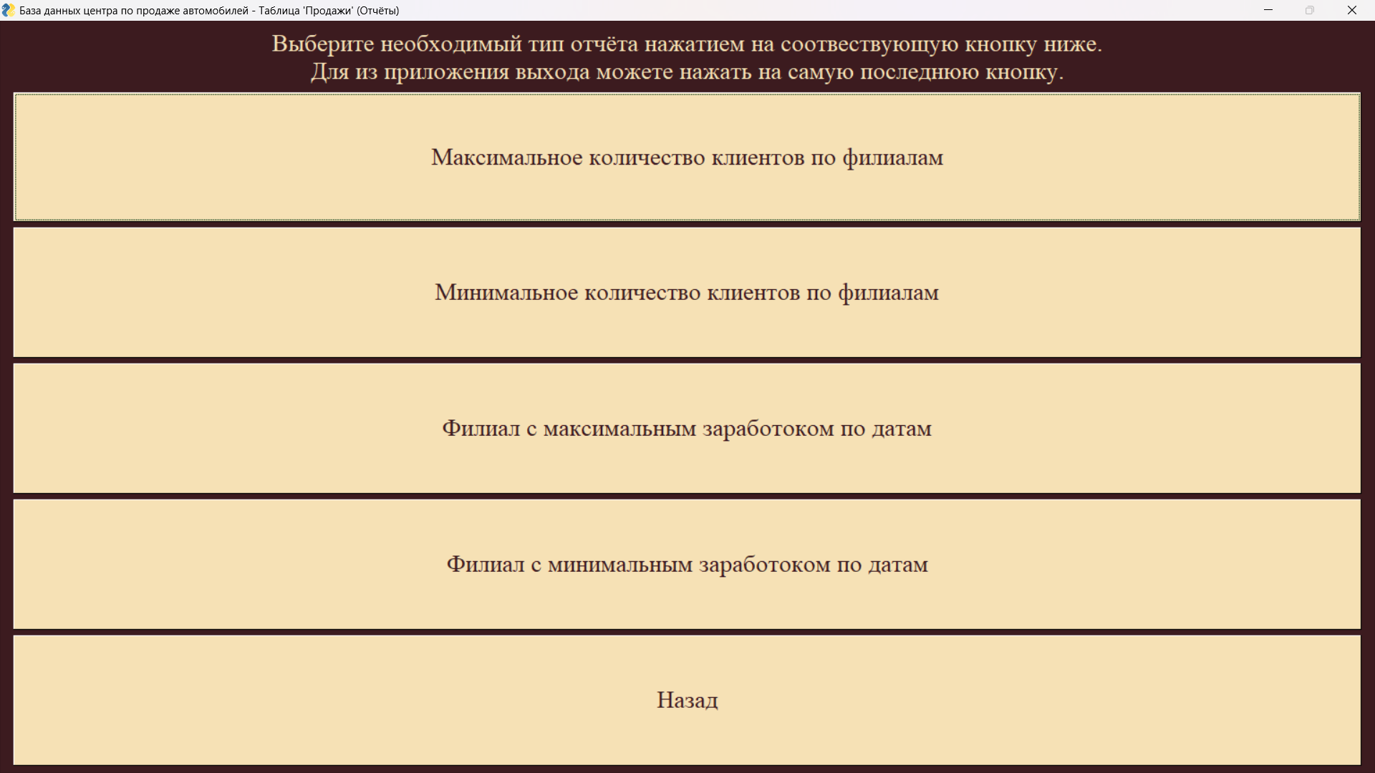

Рисунок 22. Окно набора отчётов для таблицы «Продажи»

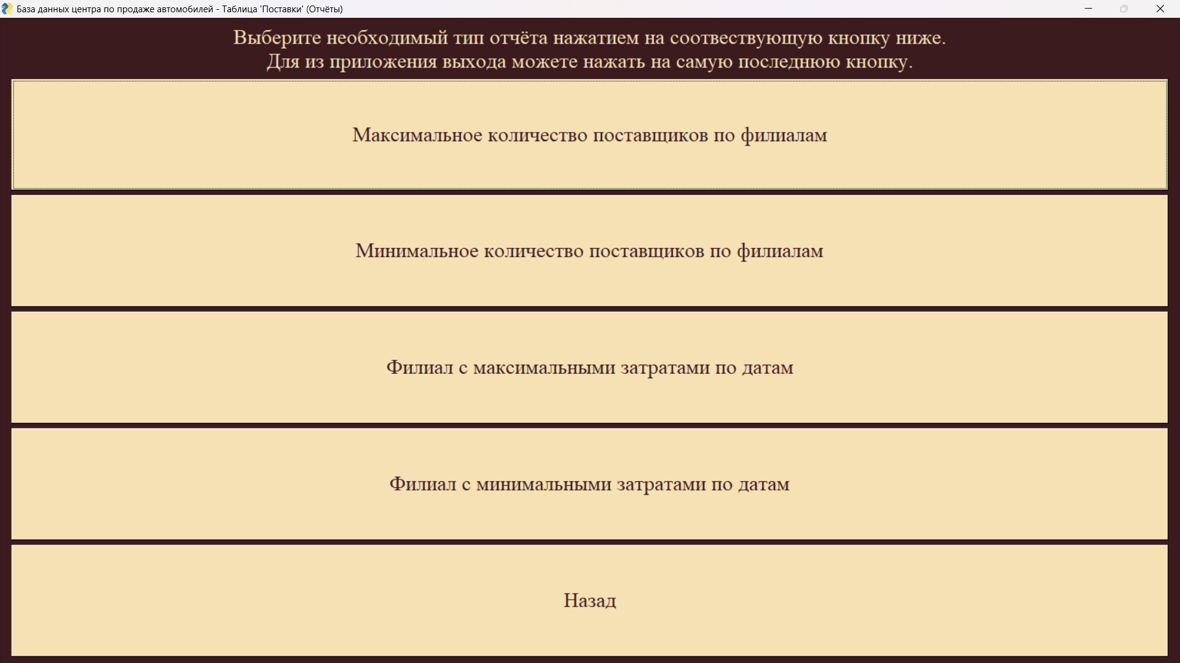

Рисунок 23. Окно набора отчётов для таблицы «Поставки»

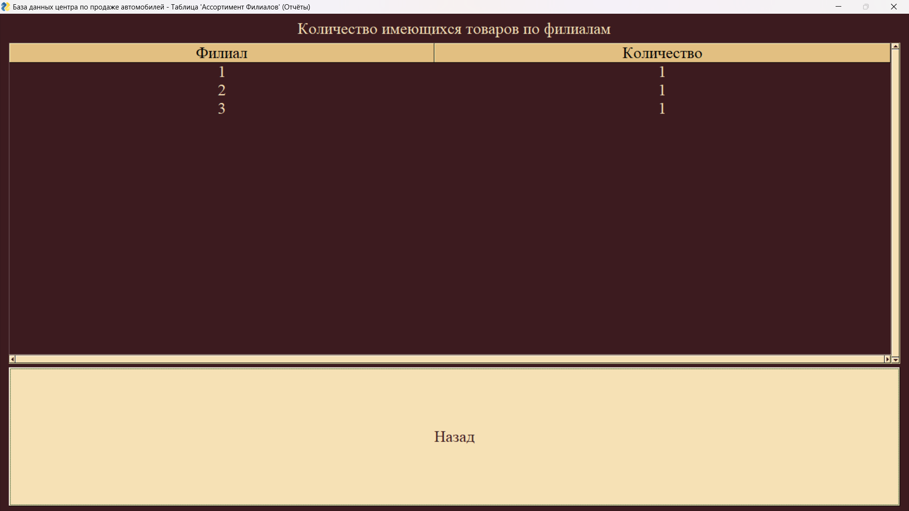

Рисунок 24. Отчёт таблицы «Ассортимент Филиалов», появляющийся при нажатии на первую кнопку

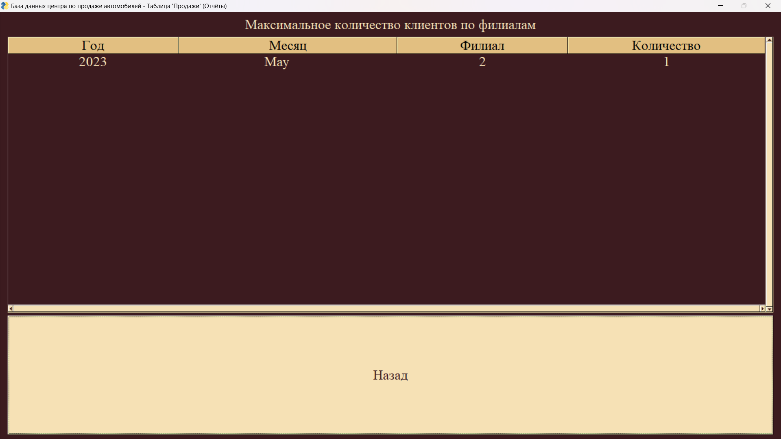

Рисунок 25. Отчёт таблицы «Продажи», появляющийся при нажатии на первую кнопку

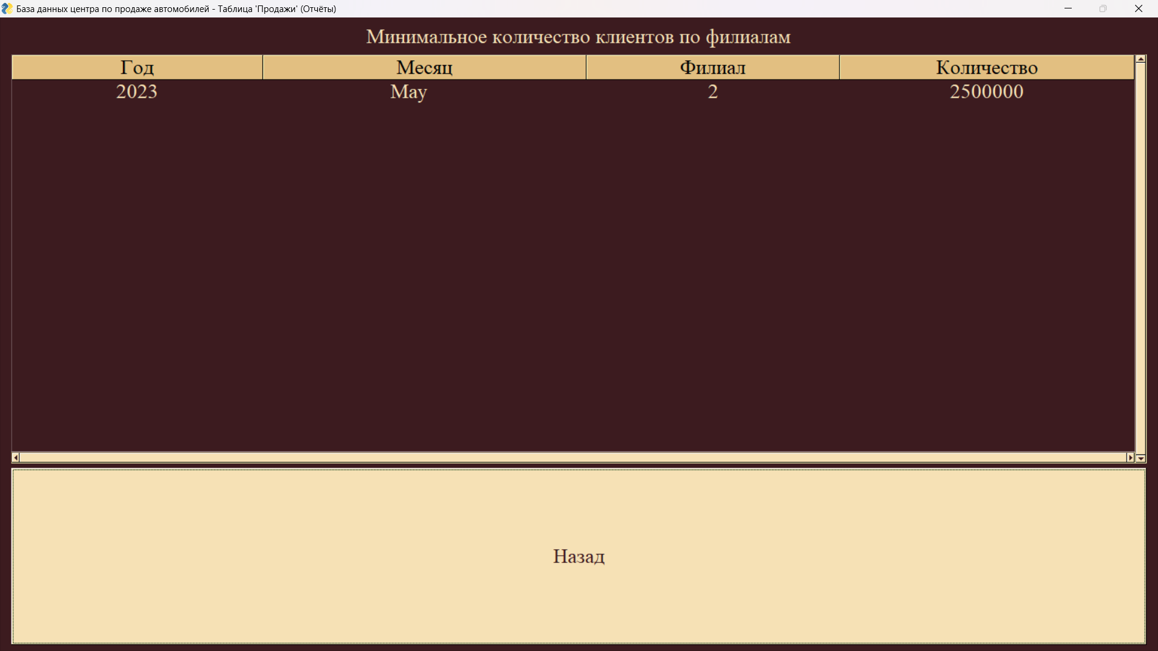

Рисунок 26. Отчёт таблицы «Продажи», появляющийся при нажатии на вторую кнопку

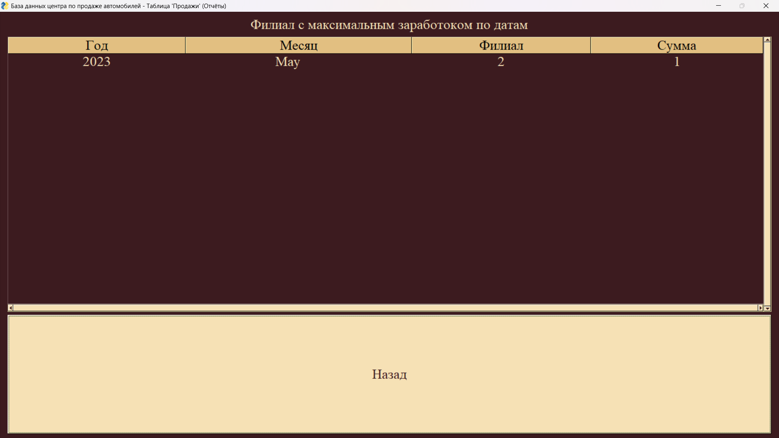

Рисунок 27. Отчёт таблицы «Продажи», появляющийся при нажатии на третью кнопку

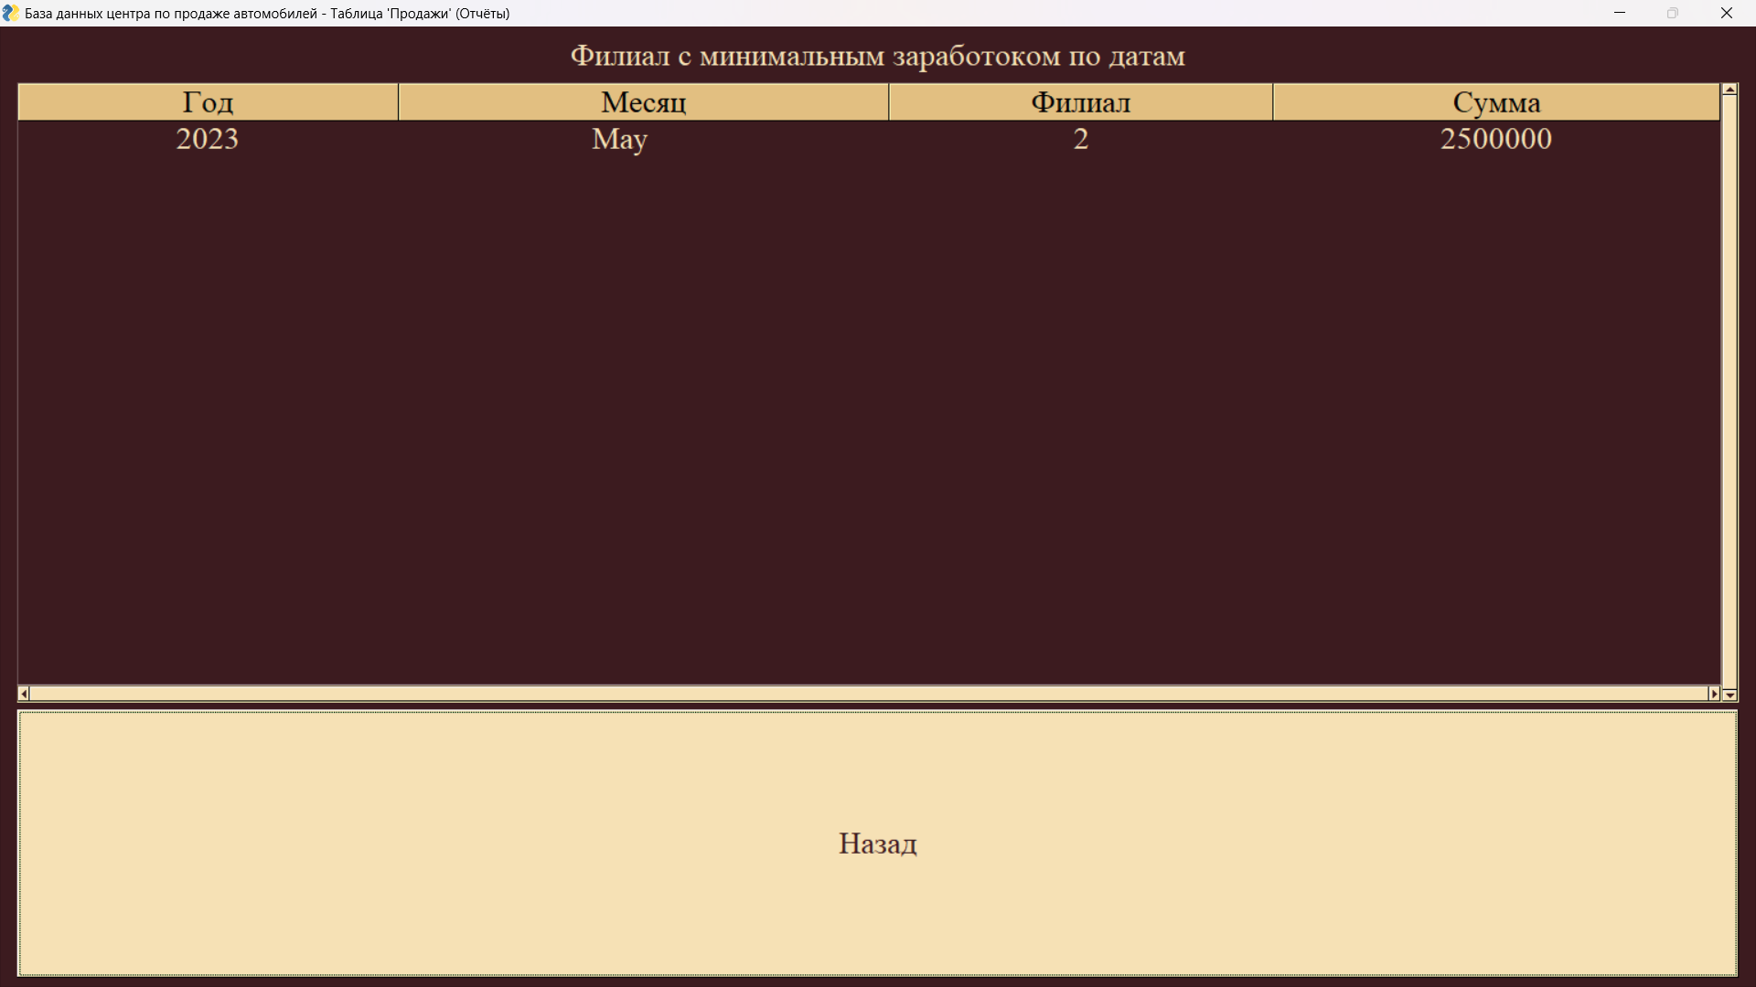

Рисунок 28. Отчёт таблицы «Продажи», появляющийся при нажатии на четвёртую кнопку

# ЗАКЛЮЧЕНИЕ

В результате выполнения данной работы было создано приложение, которое позволяет работать с проектированной базой данных, что в итоге даёт возможность эффективным способом работать с данными, связанными с предметной областью.

Данную цель получилось достичь с помощью выполнения следующих задач:

* Описание информационной модели предметной области;
* Разработка ER-диаграммы;
* Программировать объектов базы данных;
* Разработка интерфейса пользователя.

# ССЫЛКИ НА ИСТОЧНИКИ

1. Базы данных в Python: как подключить PostgreSQL и что это такое: онлайн-платформа. – URL: https://ru.hexlet.io/blog/posts/python-postgresql. Дата посещения: (01.05.2023).

2. Сделай то, сделай это, сделай сам: интернет-издание. – URL: https://vc.ru/newtechaudit/413237-sdelay-to-sdelay-eto-sdelay-sam. Дата посещения: (01.05.2023).

3. SQLite, MySQL и PostgreSQL: сравниваем популярные реляционные СУБД: интернет-издание. – URL: https://tproger.ru/translations/sqlite-mysql-postgresql-comparison/. Дата посещения: (19.05.2023).

4. ELEMENT AND FUNCTION CALL REFERENCE: информационный сайт. – URL: https://www.pysimplegui.org/en/latest/call%20reference/#button-element. Дата посещения: (21.05.2023).

### ПРИЛОЖЕНИЕ А

Код приложения представлен ниже:

import PySimpleGUI as Gui

import psycopg2

DBNAME = 'Test'

USER = 'postgres'

PASSWORD = '14032002md'

HOST = 'localhost'

PORT = '5433'

STYLE = "Times New Roman"

ELEMENT_SIZE = 20

INPUT_SIZE = 20

DATES_SIZE = 5

TITLE = "База данных центра по продаже автомобилей"

SCHEMA_NAME = 'Авто'

DEFAULT_VALUES = ('', '----')

NULL_VALUE = None

POST_NAME = 'Менеджер'

POST_COLUMN_NAME = 'Название_должности'

ERROR_TEXT = "Ввод неверно выполнен в следующих полях рамки '{}':\n{}"

NO_INPUT_TEXT = "Вами не был выполнен ввод в рамку '{}'!"

BOOLEAN_DEFAULTS = (DEFAULT_VALUES[1], False, True)

DATES = ('День:', 'Месяц:', 'Год:')

SHOW_TABLE_EXECUTE = 'SELECT * FROM {}.'.format(SCHEMA_NAME)

INSERT_TABLE_EXECUTE = "INSERT INTO {}.{} ({}) VALUES {}"

UPDATE_TABLE_EXECUTE = "UPDATE {}.{} SET {}{}"

DELETE_TABLE_EXECUTE = "DELETE FROM {}.".format(SCHEMA_NAME)

ACTION_LIST = ('Добавить', 'Изменить', 'Удалить')

DELETE_LIST = ('Удалить определённую строку', 'Удалить всё')

VIEW_LIST = ('Фильтр', 'Отмена фильтра', 'Отчёты')

FRAME_NAMES = ('{} Где', '{} Значения')

MONTH_LIST = []

for index in range(12):

MONTH_LIST.append(index+1)

DAY_DICT = {1: 31, 2: [28, 29], 3: 31, 4: 30, 5: 31, 6: 30, 7: 30, 8: 31, 9: 30, 10: 31, 11: 30, 12: 31}

TYPES = ('date', 'boolean', 'integer', 'character varying', 'numeric')

REPORTS_TABLES = ['Ассортимент_Филиалов', 'Продажи', 'Поставки']

REPORTS_TYPES = {'Ассортимент_Филиалов': ['Количество имеющихся товаров по филиалам'],

'Продажи': ['Максимальное количество клиентов по филиалам', 'Минимальное количество клиентов по филиалам',

'Филиал с максимальным заработоком по датам', 'Филиал с минимальным заработоком по датам'],

'Поставки': ['Максимальное количество поставщиков по филиалам',

'Минимальное количество поставщиков по филиалам',

'Филиал с максимальными затратами по датам', 'Филиал с минимальными затратами по датам']}

with psycopg2.connect(dbname=DBNAME, user=USER, password=PASSWORD, host=HOST, port=PORT) as connection:

with connection.cursor() as cursor:

TABLES_LIST = []

DATE_COLUMNS = []

BOOLEAN_COLUMNS = []

INTEGER_COLUMNS = []

VARCHAR_COLUMNS = []

NUMERIC_COLUMNS = []

PRIMARY_KEY_COLUMNS = []

FOREIGN_KEY_COLUMNS = []

SPECIAL_POST_COLUMNS = []

NO_INSERT_COLUMNS = ['Продажи.Стоимость']

VARCHAR_LENGTH = {}

FOREIGN_KEY_TABLE = {}

FOREIGN_KEY_TABLE_COLUMN = {}

cursor.execute("SELECT tablename\n"

"FROM pg_catalog.pg_tables\n"

"WHERE schemaname=%s", (SCHEMA_NAME,))

tables = cursor.fetchall()

for elem in tables:

TABLES_LIST.append(elem[0])

cursor.execute("SELECT table_name, column_name\n"

"FROM INFORMATION_SCHEMA.key_column_usage\n"

"WHERE table_schema=%s AND constraint_name IN (\n"

" SELECT constraint_name\n"

" FROM INFORMATION_SCHEMA.table_constraints\n"

" WHERE constraint_type=%s)", (SCHEMA_NAME, 'PRIMARY KEY'))

primary_keys = cursor.fetchall()

for index in range(len(primary_keys)):

primary_key = '{}.{}'.format(primary_keys[index][0], primary_keys[index][1])

PRIMARY_KEY_COLUMNS.append(primary_key)

cursor.execute("WITH con_1 AS (\n"

" SELECT constraint_name, table_name, column_name\n"

" FROM INFORMATION_SCHEMA.key_column_usage\n"

" WHERE table_schema=%s AND constraint_name IN (\n"

" SELECT constraint_name\n"

" FROM INFORMATION_SCHEMA.table_constraints\n"

" WHERE constraint_type=%s)), con_2 AS(\n"

" SELECT constraint_name, table_name, column_name\n"

" FROM INFORMATION_SCHEMA.constraint_column_usage\n"

" WHERE constraint_schema=%s)\n"

"SELECT con_1.table_name, con_1.column_name, con_2.table_name, con_2.column_name\n"

"FROM con_1 INNER JOIN con_2 USING(constraint_name)", (SCHEMA_NAME, 'FOREIGN KEY', SCHEMA_NAME,))

col_keys = cursor.fetchall()

for index in range(len(col_keys)):

foreign_key = '{}.{}'.format(col_keys[index][0], col_keys[index][1])

primary_key = '{}.{}'.format(col_keys[index][2], col_keys[index][3])

FOREIGN_KEY_COLUMNS.append(foreign_key)

if col_keys[index][1] == POST_NAME:

SPECIAL_POST_COLUMNS.append(foreign_key)

FOREIGN_KEY_TABLE[foreign_key] = col_keys[index][2]

FOREIGN_KEY_TABLE_COLUMN[foreign_key] = primary_key

for one_type in TYPES:

cursor.execute("SELECT table_name, column_name\n"

"FROM INFORMATION_SCHEMA.COLUMNS\n"

"WHERE table_schema=%s AND data_type=%s", (SCHEMA_NAME, one_type))

data = cursor.fetchall()

if one_type == TYPES[0]:

for elem in data:

DATE_COLUMNS.append('{}.{}'.format(elem[0], elem[1]))

elif one_type == TYPES[1]:

for elem in data:

BOOLEAN_COLUMNS.append('{}.{}'.format(elem[0], elem[1]))

elif one_type == TYPES[2]:

for elem in data:

INTEGER_COLUMNS.append('{}.{}'.format(elem[0], elem[1]))

elif one_type == TYPES[3]:

for elem in data:

VARCHAR_COLUMNS.append('{}.{}'.format(elem[0], elem[1]))

cursor.execute("SELECT table_name, column_name, character_maximum_length\n"

"FROM INFORMATION_SCHEMA.COLUMNS\n"

"WHERE table_schema = '{}' AND data_type = '{}' "

"AND character_maximum_length <> {}".format(SCHEMA_NAME, one_type, 0))

varchar_length = cursor.fetchall()

for index in range(len(varchar_length)):

name = '{}.{}'.format(varchar_length[index][0], varchar_length[index][1])

value = int(varchar_length[index][2])

VARCHAR_LENGTH[name] = value

elif one_type == TYPES[4]:

for elem in data:

NUMERIC_COLUMNS.append('{}.{}'.format(elem[0], elem[1]))

def db_get(operation):

with psycopg2.connect(dbname=DBNAME, user=USER, password=PASSWORD, host=HOST, port=PORT) as connection:

with connection.cursor() as cursor:

cursor.execute(operation)

get_column_names = [desc[0] for desc in cursor.description]

get_values = cursor.fetchall()

return get_values

def db_edit(operation):

try:

with psycopg2.connect(dbname=DBNAME, user=USER, password=PASSWORD, host=HOST, port=PORT) as connection:

with connection.cursor() as cursor:

cursor.execute(operation)

except psycopg2.errors.CheckViolation:

check_error()

except psycopg2.errors.UniqueViolation:

unique_error()

def no_input_error(frame_name):

text = NO_INPUT_TEXT.format(frame_name)

no_error_title = 'Сообщение об отсутствии ввода'

no_error_layout = []

no_error_text = Gui.Text(text=text, justification='center', key=0)

no_error_button = Gui.Button(button_text='ОК', key=1, expand_x=True)

no_error_layout = [[no_error_text], [no_error_button]]

no_error_window = Gui.Window(title=no_error_title, layout=no_error_layout, modal=True).Finalize()

while True:

event, values = no_error_window.read()

if event == 1:

break

no_error_window.close()

def check_error():

text = 'Вы неверно ввели дату!'

check_error_title = 'Сообщение об ошибке при вводе даты'

no_error_text = Gui.Text(text=text, justification='center', key=0)

no_error_button = Gui.Button(button_text='ОК', key=1, expand_x=True)

check_error_layout = [[no_error_text], [no_error_button]]

check_error_window = Gui.Window(title=check_error_title, layout=check_error_layout, modal=True).Finalize()

while True:

event, values = check_error_window.read()

if event == 1:

break

check_error_window.close()

def unique_error():

text = "Вы нарушили уникальность путём ввода одинаковой комбинации!\n" \

"Введите верную комбинацию или измените существующую."

check_error_title = 'Сообщение об ошибке при вводе ссылаемых полей'

no_error_text = Gui.Text(text=text, justification='center', key=0)

no_error_button = Gui.Button(button_text='ОК', key=1, expand_x=True)

check_error_layout = [[no_error_text], [no_error_button]]

check_error_window = Gui.Window(title=check_error_title, layout=check_error_layout, modal=True).Finalize()

while True:

event, values = check_error_window.read()

if event == 1:

break

check_error_window.close()

def input_error(frame_name_1, problems_1, frame_name_2, problems_2):

text = ''

edit_problems_1 = []

edit_problems_2 = []

for index in range(len(problems_1)):

edit_problems_1.append(problems_1[index].replace('_', ' '))

for index in range(len(problems_2)):

edit_problems_2.append(problems_2[index].replace('_', ' '))

frame_problems_1 = ', '.join(edit_problems_1)

frame_problems_2 = ', '.join(edit_problems_2)

input_error_title = 'Сообщение о неверном вводе'

if (len(problems_1) != 0) and (len(problems_2) != 0):

add_text = '{}\n{}'.format(ERROR_TEXT, ERROR_TEXT)

text = add_text.format(frame_name_1, frame_problems_1, frame_name_2, frame_problems_2)

elif len(problems_1) != 0:

text = ERROR_TEXT.format(frame_name_1, frame_problems_1)

elif len(problems_2) != 0:

text = ERROR_TEXT.format(frame_name_2, frame_problems_2)

input_error_text = Gui.Text(text=text, justification='center', key=0)

input_error_button = Gui.Button(button_text='ОК', key=1, expand_x=True)

input_error_layout = [[input_error_text], [input_error_button]]

input_error_window = Gui.Window(title=input_error_title, layout=input_error_layout, modal=True).Finalize()

while True:

event, values = input_error_window.read()

if event == 1:

break

input_error_window.close()

def values_frame(elements_count, table_name, column_names):

date_count = 0

insert_count = 0

primary_key_count = 0

frame_layout = []

insert_column_names = []

for index in range(len(column_names)):

index_number = 2*date_count+elements_count+index-insert_count-primary_key_count

full_name = '{}.{}'.format(table_name, column_names[index])

if full_name in PRIMARY_KEY_COLUMNS:

if full_name not in INTEGER_COLUMNS:

new_text = Gui.Text(text=column_names[index].replace("_", " "), expand_x=True)

new_input = Gui.Input(default_text=DEFAULT_VALUES[0],

key=index_number)

frame_layout.append([new_text, new_input])

else:

primary_key_count += 1

elif full_name in FOREIGN_KEY_COLUMNS:

keys = [(DEFAULT_VALUES[1])]

if full_name not in SPECIAL_POST_COLUMNS:

get_values = 'SELECT {}\n' \

'FROM {}'.format(FOREIGN_KEY_TABLE_COLUMN[full_name],

'{}.{}'.format(SCHEMA_NAME, FOREIGN_KEY_TABLE[full_name]))

else:

foreign_key = ''

primary_key = ''

primary_key_list = []

for elem in FOREIGN_KEY_COLUMNS:

if FOREIGN_KEY_TABLE[full_name] in elem:

foreign_key = elem

primary_key = FOREIGN_KEY_TABLE_COLUMN[elem]

primary_key_list = primary_key.split('.')

get_values = 'SELECT {}\n' \

'FROM {} INNER JOIN {} ON {}={}\n' \

'WHERE {}=%s'.format(FOREIGN_KEY_TABLE_COLUMN[full_name],

'{}.{}'.format(SCHEMA_NAME, FOREIGN_KEY_TABLE[full_name]),

'{}.{}'.format(SCHEMA_NAME, primary_key_list[0]), foreign_key,

primary_key, POST_COLUMN_NAME)

values = db_get(get_values.replace('%s', ("'{}'".format(POST_NAME))))

new_text = Gui.Text(text=column_names[index].replace("_", " "), expand_x=True)

for elem in values:

keys.append(elem)

new_combo = Gui.Combo(keys, default_value=DEFAULT_VALUES[1], size=(INPUT_SIZE, 1), expand_x=True,

readonly=False, key=index_number)

frame_layout.append([new_text, new_combo])

elif full_name in DATE_COLUMNS:

date_layout = []

new_text = Gui.Text(text=column_names[index].replace("_", " "), expand_x=True)

for times in range(len(DATES)):

date_text = Gui.Text(text=DATES[times])

date_layout.append(date_text)

date_input = Gui.Input(default_text=DEFAULT_VALUES[0], size=(DATES_SIZE, 1), key=index_number+times)

date_layout.append(date_input)

date_count += 1

date_frame = Gui.Frame("", [date_layout])

frame_layout.append([new_text, date_frame])

elif full_name in BOOLEAN_COLUMNS:

new_text = Gui.Text(text=column_names[index].replace("_", " "), expand_x=True)

new_combo = Gui.Combo(BOOLEAN_DEFAULTS, size=(INPUT_SIZE, 1), default_value=BOOLEAN_DEFAULTS[0],

expand_x=True, readonly=False, key=index_number)

frame_layout.append([new_text, new_combo])

elif full_name in NUMERIC_COLUMNS:

if full_name not in NO_INSERT_COLUMNS:

new_text = Gui.Text(text=column_names[index].replace("_", " "), expand_x=True)

new_input = Gui.Input(default_text='', size=(INPUT_SIZE, 1), key=index_number)

frame_layout.append([new_text, new_input])

else:

insert_count += 1

elif (full_name in VARCHAR_COLUMNS) or (full_name in INTEGER_COLUMNS):

new_text = Gui.Text(text=column_names[index].replace("_", " "), expand_x=True)

new_input = Gui.Input(default_text=DEFAULT_VALUES[0], size=(INPUT_SIZE, 1), key=index_number)

frame_layout.append([new_text, new_input])

if (full_name not in PRIMARY_KEY_COLUMNS) or (full_name not in INTEGER_COLUMNS):

if full_name not in NO_INSERT_COLUMNS:

insert_column_names.append(column_names[index])

return frame_layout, insert_column_names, 2*date_count+elements_count+(

len(column_names)-primary_key_count-insert_count)

def where_frame(table_name, column_names):

date_count = 0

frame_layout = []

for index in range(len(column_names)):

index_number = 2*date_count+index

full_name = '{}.{}'.format(table_name, column_names[index])

if full_name in FOREIGN_KEY_COLUMNS:

keys = [(DEFAULT_VALUES[1]), NULL_VALUE]

if full_name not in SPECIAL_POST_COLUMNS:

get_values = 'SELECT {}\n' \

'FROM {}'.format(FOREIGN_KEY_TABLE_COLUMN[full_name],

'{}.{}'.format(SCHEMA_NAME, FOREIGN_KEY_TABLE[full_name]))

else:

foreign_key = ''

primary_key = ''

primary_key_list = []

for elem in FOREIGN_KEY_COLUMNS:

if FOREIGN_KEY_TABLE[full_name] in elem:

foreign_key = elem

primary_key = FOREIGN_KEY_TABLE_COLUMN[elem]

primary_key_list = primary_key.split('.')

get_values = 'SELECT {}\n' \

'FROM {} INNER JOIN {} ON {}={}\n' \

'WHERE {}=%s'.format(FOREIGN_KEY_TABLE_COLUMN[full_name],

'{}.{}'.format(SCHEMA_NAME, FOREIGN_KEY_TABLE[full_name]),

'{}.{}'.format(SCHEMA_NAME, primary_key_list[0]), foreign_key,

primary_key, POST_COLUMN_NAME)

values = db_get(get_values.replace('%s', ("'{}'".format(POST_NAME))))

new_text = Gui.Text(text=column_names[index].replace("_", " "), expand_x=True)

for elem in values:

keys.append(elem)

new_combo = Gui.Combo(keys, default_value=DEFAULT_VALUES[1], size=(INPUT_SIZE, 1), expand_x=True,

readonly=False, key=index_number)

frame_layout.append([new_text, new_combo])

elif full_name in DATE_COLUMNS:

date_layout = []

new_text = Gui.Text(text=column_names[index].replace("_", " "), expand_x=True)

for times in range(len(DATES)):

date_text = Gui.Text(text=DATES[times])

date_layout.append(date_text)

date_input = Gui.Input(default_text=DEFAULT_VALUES[0], size=(DATES_SIZE, 1), key=index_number+times)

date_layout.append(date_input)

date_count += 1

date_frame = Gui.Frame("", [date_layout])

frame_layout.append([new_text, date_frame])

elif full_name in BOOLEAN_COLUMNS:

new_text = Gui.Text(text=column_names[index].replace("_", " "), expand_x=True)

new_combo = Gui.Combo(BOOLEAN_DEFAULTS, size=(INPUT_SIZE, 1), default_value=BOOLEAN_DEFAULTS[0],

expand_x=True, readonly=False, key=index_number)

frame_layout.append([new_text, new_combo])

elif full_name in NUMERIC_COLUMNS:

new_text = Gui.Text(text=column_names[index].replace("_", " "), expand_x=True)

new_input = Gui.Input(default_text=DEFAULT_VALUES[0], size=(INPUT_SIZE, 1), key=index_number)

frame_layout.append([new_text, new_input])

elif (full_name in INTEGER_COLUMNS) or (full_name in VARCHAR_COLUMNS):

new_text = Gui.Text(text=column_names[index].replace("_", " "), expand_x=True)

new_input = Gui.Input(default_text=DEFAULT_VALUES[0], size=(INPUT_SIZE, 1), key=index_number)

frame_layout.append([new_text, new_input])

return frame_layout, 2*date_count+len(column_names)

def values_frame_input_check(elements_count, table_name, values, column_names):

date_count = 0

insert_count = 0

primary_key_count = 0

check_date = True

dates = []

problems = []

numbers_check = []

integer_check = []

numeric_check = []

insert_values = []

for i in range(10):

numbers_check.append(str(i))

integer_check.append(str(i))

numeric_check.append(str(i))

integer_check.append(' ')

numeric_check.append('.')

for index in range(len(column_names)):

index_number = 2*date_count+elements_count+index-insert_count-primary_key_count

full_name = table_name + '.' + column_names[index]

if full_name in PRIMARY_KEY_COLUMNS:

if full_name not in INTEGER_COLUMNS:

repeat_count = db_get("SELECT COUNT({})\n"

"FROM {}\n"

"WHERE {}='{}'".format(column_names[index],

'{}.{}'.format(SCHEMA_NAME, table_name),

column_names[index], values[index_number]))[0][0]

if int(repeat_count) != 0:

problems.append(column_names[index])

else:

primary_key_count += 1

elif full_name in FOREIGN_KEY_COLUMNS:

foreign_keys = db_get('SELECT {}\n'

'FROM {}'.format(FOREIGN_KEY_TABLE_COLUMN[full_name],

'{}.{}'.format(SCHEMA_NAME, FOREIGN_KEY_TABLE[full_name])))

if (values[index_number] not in foreign_keys) and (values[index_number] not in DEFAULT_VALUES):

problems.append(column_names[index])

elif full_name in BOOLEAN_COLUMNS:

if values[index_number] not in BOOLEAN_DEFAULTS:

problems.append(column_names[index])

elif full_name in VARCHAR_LENGTH:

if len(values[index_number]) > VARCHAR_LENGTH[full_name]:

problems.append(column_names[index])

elif full_name in NUMERIC_COLUMNS:

if full_name not in NO_INSERT_COLUMNS:

error_count = sum(values[index_number][element] not in numeric_check

for element in range(len(values[index_number])))

if error_count != 0:

problems.append(column_names[index])

else:

if values[index_number].count('.') > 1:

problems.append(column_names[index])

else:

insert_count += 1

elif full_name in INTEGER_COLUMNS:

error_count = sum(values[index_number][element] not in integer_check

for element in range(len(values[index_number])))

if error_count != 0:

problems.append(column_names[index])

elif full_name in DATE_COLUMNS:

check_date_count = sum(values[index_number+times] == DEFAULT_VALUES[0]

for times in range(len(DATES)))

if (check_date_count > 0) and (check_date_count < 3):

problems.append(column_names[index])

elif check_date_count == 0:

date = []

for times in range(len(DATES)):

error_count = sum(values[index_number+times][element] not in numbers_check

for element in range(len(values[index_number+times])))

if error_count != 0:

problems.append(column_names[index])

check_date = False

break

else:

date.append(int(values[index_number+times]))

if check_date:

if date[1] not in MONTH_LIST:

problems.append(column_names[index])

else:

if type(DAY_DICT[date[1]]) is list:

if date[2] % 4 == 0:

max_day = DAY_DICT[date[1]][1]

else:

max_day = DAY_DICT[date[1]][0]

if (date[0] > max_day) and (date[0] == 0):

problems.append(column_names[index])

else:

if (date[0] > DAY_DICT[date[1]]) or (date[0] == 0):

problems.append(column_names[index])

if column_names[index] not in problems:

dates.append([date][0])

date_count += 1

if full_name in FOREIGN_KEY_COLUMNS:

if full_name in INTEGER_COLUMNS:

insert_values.append(values[index_number][0])

elif full_name in VARCHAR_COLUMNS:

insert_values.append('{}'.format(values[index_number][0]))

elif (full_name in PRIMARY_KEY_COLUMNS) and (full_name in VARCHAR_COLUMNS):

insert_values.append(values[index_number])

elif full_name in DATE_COLUMNS:

if values[index_number] not in DEFAULT_VALUES:

insert_values.append('{}.{}.{}'.format(values[index_number + DATES.index('День:')],

values[index_number + DATES.index('Месяц:')],

values[index_number + DATES.index('Год:')]))

else:

insert_values.append(values[index_number])

elif (full_name not in PRIMARY_KEY_COLUMNS) and (full_name not in NO_INSERT_COLUMNS):

insert_values.append(values[index_number])

return problems, insert_values

def where_frame_input_check(table_name, values, column_names):

date_count = 0

check_date = True

problems = []

date_check = []

integer_check = []

numeric_check = []

insert_values = []

for i in range(10):

date_check.append(str(i))

integer_check.append(str(i))

numeric_check.append(str(i))

integer_check.append(' ')

numeric_check.append(' ')

numeric_check.append('.')

for index in range(len(column_names)):

index_number = 2*date_count+index

full_name = table_name + '.' + column_names[index]

if full_name in FOREIGN_KEY_COLUMNS:

foreign_keys = db_get('SELECT {}\n'

'FROM {}'.format(FOREIGN_KEY_TABLE_COLUMN[full_name],

'{}.{}'.format(SCHEMA_NAME, FOREIGN_KEY_TABLE[full_name])))

if values[index_number] != NULL_VALUE:

if (values[index_number] not in foreign_keys) and (values[index_number] not in DEFAULT_VALUES):

problems.append(column_names[index])

elif full_name in BOOLEAN_COLUMNS:

if values[index_number] not in BOOLEAN_DEFAULTS:

problems.append(column_names[index])

elif full_name in NUMERIC_COLUMNS:

error_count = sum(values[index_number][element] not in numeric_check

for element in range(len(values[index_number])))

if error_count != 0:

problems.append(column_names[index])

else:

for elem in values[index_number].split():

if elem.count('.') > 1:

problems.append(column_names[index])

break

elif full_name in INTEGER_COLUMNS:

error_count = sum(values[index_number][element] not in integer_check

for element in range(len(values[index_number])))

if error_count != 0:

problems.append(column_names[index])

elif full_name in DATE_COLUMNS:

check_date_count = sum(values[index_number+times] == DEFAULT_VALUES[0]

for times in range(len(DATES)))

if (check_date_count > 0) and (check_date_count < 3):

problems.append(column_names[index])

elif check_date_count == 0:

date = []

for times in range(len(DATES)):

error_count = sum(values[index_number+times][element] not in date_check

for element in range(len(values[index_number+times])))

if error_count != 0:

problems.append(column_names[index])

check_date = False

break

else:

date.append(int(values[index_number+times]))

if check_date:

if date[1] not in MONTH_LIST:

problems.append(column_names[index])

else:

if type(DAY_DICT[date[1]]) is list:

if date[2] % 4 == 0:

max_day = DAY_DICT[date[1]][1]

else:

max_day = DAY_DICT[date[1]][0]

if (date[0] > max_day) and (date[0] == 0):

problems.append(column_names[index])

else:

if (date[0] > DAY_DICT[date[1]]) or (date[0] == 0):

problems.append(column_names[index])

date_count += 1

return problems

def where_function(table_name, column_names, values, action_name):

date_count = 0

part_operation = ' WHERE '

filters = []

for index in range(len(column_names)):

index_number = 2*date_count+index

full_name = '{}.{}'.format(table_name, column_names[index])

if values[2*date_count+index] not in DEFAULT_VALUES:

full_name = '{}.{}'.format(table_name, column_names[index])

if full_name in FOREIGN_KEY_COLUMNS:

if values[index_number] == NULL_VALUE:

filters.append('{} is {}'.format(column_names[index], 'Null'))

else:

if full_name in INTEGER_COLUMNS:

filters.append('{} = {}'.format(column_names[index], values[index_number][0]))

if full_name in VARCHAR_COLUMNS:

filters.append("{} = '{}'".format(column_names[index], values[index_number][0]))

elif full_name in DATE_COLUMNS:

date = []

if values[index_number] in DEFAULT_VALUES:

continue

for element in range(len(DATES)):

if element != 2:

if len(values[index_number+element]) == 1:

date.append('0{}'.format(values[index_number+element]))

else:

date.append(values[index_number+element])

else:

date.append(values[index_number+element])

filters.append("{} = '{}'".format(column_names[index], '.'.join(date)))

elif (full_name in INTEGER_COLUMNS) or (full_name in NUMERIC_COLUMNS):

numbers = values[index_number].split()

filters.append('{} IN ({})'.format(column_names[index], ', '.join(numbers)))

elif full_name in VARCHAR_COLUMNS:

if action_name == VIEW_LIST[0]:

filters.append("{} LIKE '%{}%'".format(column_names[index], values[index_number]))

else:

filters.append("{} = '{}'".format(column_names[index], values[index_number]))

elif full_name in BOOLEAN_COLUMNS:

filters.append('{} = {}'.format(column_names[index], values[index_number]))

if full_name in DATE_COLUMNS:

date_count += 1

part_operation += ' AND '.join(filters)

return part_operation

def insert_action(table_name, column_names, window_title, action_name):

partial_count = 0

new_values = ''

frame_name = FRAME_NAMES[1].format(action_name)

insert_button_name = ACTION_LIST[0]

action_window_title = '{} ({} данных)'.format(window_title, ACTION_LIST[0])

frame_layout, insert_column_names, total_count = values_frame(partial_count, table_name, column_names)

insert_frame = [Gui.Frame(frame_name, frame_layout, expand_x=True)]

insert_action_layout = [[Gui.Column([insert_frame], scrollable=True, expand_x=True)]]

insert_button = Gui.Button(button_text=insert_button_name, expand_x=True)

back_button = Gui.Button(button_text='Назад к таблице', expand_x=True)

insert_action_layout.append([insert_button, back_button])

insert_action_window = Gui.Window(title=action_window_title, layout=insert_action_layout, modal=True)

while True:

event, values = insert_action_window.read()

if event == Gui.WIN_CLOSED or event != insert_button_name:

break

else:

no_input_count = sum(values[index] in DEFAULT_VALUES for index in range(len(values)))

if no_input_count == 0:

problem_columns, insert_values = values_frame_input_check(partial_count, table_name,

values, column_names)

if len(problem_columns) == 0:

insert_operation = INSERT_TABLE_EXECUTE.format(SCHEMA_NAME, table_name,

','.join(insert_column_names), tuple(insert_values))

db_edit(insert_operation)

break

else:

input_error('', [], frame_name, problem_columns)

else:

no_input_error(frame_name)

insert_action_window.close()

return db_get(SHOW_TABLE_EXECUTE+table_name)

def update_action(table_name, column_names, window_title, action_name):

new_values = ''

update_button_name = ACTION_LIST[1]

frame_name_1 = FRAME_NAMES[0].format(action_name)

frame_name_2 = FRAME_NAMES[1].format(action_name)

action_window_title = '{} ({} данных)'.format(window_title, ACTION_LIST[1])

frame_layout_1, partial_count = where_frame(table_name, column_names)

update_frame_1 = [Gui.Frame(frame_name_1, frame_layout_1, expand_x=True)]

frame_layout_2, update_column_names, total_count = values_frame(partial_count, table_name, column_names)

update_frame_2 = [Gui.Frame(frame_name_2, frame_layout_2, expand_x=True)]

update_action_layout = [[Gui.Column([update_frame_1], size=(100, 125), scrollable=True, expand_x=True)],

[Gui.Column([update_frame_2], size=(100, 125), scrollable=True, expand_x=True)]]

insert_button = Gui.Button(button_text=update_button_name, expand_x=True)

back_button = Gui.Button(button_text='Назад к таблице', expand_x=True)

update_action_layout.append([insert_button, back_button])

insert_action_window = Gui.Window(title=action_window_title, layout=update_action_layout, modal=True)

while True:

event, values = insert_action_window.read()

if event == Gui.WIN_CLOSED or event != update_button_name:

break

else:

no_input_count_2 = sum((values[index] not in DEFAULT_VALUES) and (index >= partial_count)

for index in range(len(values)))

no_input_count_1 = sum((values[index] not in DEFAULT_VALUES) and (index < partial_count)

for index in range(len(values)))

if no_input_count_2 != 0:

problem_columns_1 = where_frame_input_check(table_name, values, column_names)

problem_columns_2, update_values = values_frame_input_check(partial_count, table_name,

values, column_names)

if (len(problem_columns_1) == 0) and (len(problem_columns_2) == 0):

update_where = ''

update_sets = []

for value_index in range(len(update_column_names)):

if sum(str(update_values[value_index]) in elem for elem in DEFAULT_VALUES) == 0:

if isinstance(update_values[value_index], str):

update_sets.append("{}='{}'".format(update_column_names[value_index],

update_values[value_index]))

else:

update_sets.append("{}='{}'".format(update_column_names[value_index],

update_values[value_index]))

if no_input_count_1 != 0:

update_where = where_function(table_name, column_names, values, action_name)

update_operation = UPDATE_TABLE_EXECUTE.format(SCHEMA_NAME, table_name,

','.join(update_sets), update_where)

db_edit(update_operation)

break

else:

input_error(frame_name_1, problem_columns_1, frame_name_2, problem_columns_2)

else:

no_input_error(frame_name_2)

insert_action_window.close()

return db_get(SHOW_TABLE_EXECUTE+table_name)

def delete_action(table_name, column_names, window_title, action_name):

new_values = ''

frame_name = FRAME_NAMES[0].format(action_name)

operation = DELETE_TABLE_EXECUTE + table_name

action_window_title = '{} ({} данных)'.format(window_title, ACTION_LIST[2])

buttons = []

frame_layout, total_count = where_frame(table_name, column_names)

delete_frame = [Gui.Frame(frame_name, frame_layout, expand_x=True)]

delete_action_layout = [[Gui.Column([delete_frame], scrollable=True, expand_x=True)]]

for index in range(len(DELETE_LIST)):

delete_button = Gui.Button(button_text=DELETE_LIST[index], expand_x=True)

buttons.append(delete_button)

back_button = Gui.Button(button_text='Назад к таблице', key=total_count, expand_x=True)

buttons.append(back_button)

delete_action_layout.append([buttons])

delete_action_window = Gui.Window(title=action_window_title, layout=delete_action_layout, modal=True)

while True:

event, values = delete_action_window.read()

if event == Gui.WIN_CLOSED or event == total_count:

break

elif event == DELETE_LIST[-1]:

db_edit(operation)

break

else:

no_input_count = sum(values[index] in DEFAULT_VALUES for index in range(len(values)))

if no_input_count < len(values):

problem_columns = where_frame_input_check(table_name, values, column_names)

if len(problem_columns) == 0:

delete_operation = operation + where_function(table_name, column_names, values, action_name)

db_edit(delete_operation)

break

else:

input_error(frame_name, problem_columns, '', [])

else:

no_input_error(frame_name)

delete_action_window.close()

return db_get(SHOW_TABLE_EXECUTE+table_name)

def data_filter(table_name, column_names, window_title, action_name):

new_values = ''

frame_name = FRAME_NAMES[0].format(action_name)

operation = SHOW_TABLE_EXECUTE + table_name

view_window_title = '{} ({})'.format(window_title, action_name)

frame_layout, elements_count = where_frame(table_name, column_names)

filter_frame = [Gui.Frame(frame_name, frame_layout, expand_x=True)]

filter_layout = [[Gui.Column([filter_frame], scrollable=True, expand_x=True)]]

filter_button = Gui.Button(button_text='Отфильтровать', key=elements_count, expand_x=True)

back_button = Gui.Button(button_text='Назад к таблице', key=elements_count+1, expand_x=True)

filter_layout.append([filter_button, back_button])

filter_window = Gui.Window(title=view_window_title, layout=filter_layout, modal=True)

while True:

event, values = filter_window.read()

if event == Gui.WIN_CLOSED or event == elements_count+1:

break

else:

no_count = sum(values[index] in DEFAULT_VALUES for index in range(len(values)))

if no_count < len(values):

problem_columns = where_frame_input_check(table_name, values, column_names)

if len(problem_columns) == 0:

filter_operation = operation + where_function(table_name, column_names, values, action_name)

new_values = db_get(filter_operation)

break

else:

input_error(frame_name, problem_columns, '', [])

else:

no_input_error(frame_name)

filter_window.close()

return new_values

def show_report(table_name, key, action_window_title):

back_button_text = 'Назад'

data = []

column_names_copy = []

report_name = [Gui.Text(text=REPORTS_TYPES[table_name][key], justification='center')]

report_layout = [report_name]

if table_name == REPORTS_TABLES[0]:

report_operation = "SELECT Филиал, COUNT(Товар) AS Количество\n" \

"FROM Авто.Ассортимент_Филиалов\n" \

"WHERE Наличие=true\n" \

"GROUP BY Филиал\n" \

"ORDER BY Филиал\n"

else:

if key // 2 == 0:

function_1 = 'SUM'

name_1 = 'Количество'

else:

function_1 = 'SUM'

name_1 = 'Сумма'

if key % 2 == 0:

function_2 = 'MAX'

name_2 = 'Максимум'

if table_name == REPORTS_TABLES[1]:

main_element = 'Клиент'

else:

main_element = 'Поставщик'

else:

function_2 = 'MIN'

name_2 = 'Минимум'

main_element = 'Стоимость'

report_operation = "WITH tab_1 AS (\n" \

" SELECT EXTRACT(YEAR FROM Подписано) AS Год, EXTRACT(MONTH FROM Подписано) AS Месяц," \

" Филиал, {}({}) AS {}\n" \

" FROM {}.{}\n" \

" GROUP BY EXTRACT(YEAR FROM Подписано), EXTRACT(MONTH FROM Подписано), Филиал\n" \

" ORDER BY EXTRACT(YEAR FROM Подписано), EXTRACT(MONTH FROM Подписано), Филиал\n" \

"), tab_2 AS (\n" \

" SELECT Год, Месяц, {}({}) AS {}\n" \

" FROM tab_1\n" \

" GROUP BY Год, Месяц)\n" \

"SELECT Год, TO_CHAR (TO_DATE (Месяц::TEXT, 'MM'), 'Month') AS Месяц, Филиал, {}\n" \

"FROM (" \

" SELECT CAST (tab_2.Год AS INTEGER), tab_2.Месяц AS Месяц, tab_1.Филиал, {}\n" \

" FROM tab_2 INNER JOIN tab_1 USING(Год, Месяц)\n" \

" WHERE {}={}\n" \

" ORDER BY Год, Месяц) AS tab_3".format(function_1, main_element, name_1, SCHEMA_NAME,

table_name, function_2, name_1, name_2, name_1,

name_1, name_1, name_2)

with psycopg2.connect(dbname=DBNAME, user=USER, password=PASSWORD, host=HOST, port=PORT) as connection:

with connection.cursor() as cursor:

cursor.execute(report_operation)

column_names = [desc[0] for desc in cursor.description]

get_data = cursor.fetchall()

for elem in column_names:

column_names_copy.append(elem.replace("_", " "))

for elem in get_data:

data.append(list(elem))

data_report = [Gui.Table(values=data, headings=column_names_copy, auto_size_columns=True,

justification='center', vertical_scroll_only=False, expand_x=True, expand_y=True)]

report_layout.append(data_report)

exit_button = [Gui.Button(button_text=back_button_text, expand_x=True, expand_y=True)]

report_layout.append(exit_button)

reports_window = Gui.Window(title=action_window_title, layout=report_layout,

element_justification='center', modal=True).Finalize()

reports_window.Maximize()

while True:

event, values = reports_window.read()

if event == Gui.WIN_CLOSED or event == back_button_text:

break

reports_window.close()

def reports_select(table_name, window_title, action_name):

back_button_text = 'Назад'

action_window_title = '{} ({})'.format(window_title, action_name)

info_text_name = "Выберите необходимый тип отчёта нажатием на соотвествующую кнопку ниже.\n" \

"Для из приложения выхода можете нажать на самую последнюю кнопку."

info_text = [Gui.Text(text=info_text_name, justification='center')]

reports_select_layout = [info_text]

for index in range(len(REPORTS_TYPES[table_name])):

new_button = Gui.Button(button_text=REPORTS_TYPES[table_name][index], key=index,

expand_x=True, expand_y=True)

reports_select_layout.append([new_button])

exit_button = [Gui.Button(button_text=back_button_text, expand_x=True, expand_y=True)]

reports_select_layout.append(exit_button)

reports_window = Gui.Window(title=action_window_title, layout=reports_select_layout,

element_justification='center', modal=True).Finalize()

reports_window.Maximize()

while True:

event, values = reports_window.read()

if event == Gui.WIN_CLOSED or event == back_button_text:

break

else:

show_report(table_name, event, action_window_title)

reports_window.close()

def table_work(table_name):

back_to_menu_button_text = 'Назад в меню'

title_name = "'{}'".format(table_name.replace("_", " "))

window_title = "{} - Таблица {}".format(TITLE, title_name)

data = []

main_table = []

view_layout = []

table_layout = []

action_layout = []

column_names_copy = []

with psycopg2.connect(dbname=DBNAME, user=USER, password=PASSWORD, host=HOST, port=PORT) as connection:

with connection.cursor() as cursor:

cursor.execute(SHOW_TABLE_EXECUTE+table_name)

column_names = [desc[0] for desc in cursor.description]

get_data = cursor.fetchall()

for elem in column_names:

column_names_copy.append(elem.replace("_", " "))

for elem in get_data:

data.append(list(elem))

data_table = Gui.Table(values=data, headings=column_names_copy, auto_size_columns=True,

justification='center', vertical_scroll_only=False, key=0, expand_x=True, expand_y=True)

for index in range(len(ACTION_LIST)):

action_layout.append(Gui.Button(button_text=ACTION_LIST[index], expand_x=True))

change_frame = Gui.Frame("Изменить данные", [action_layout], expand_x=True)

for index in range(len(VIEW_LIST)):

if index != 2:

view_layout.append(Gui.Button(button_text=VIEW_LIST[index], expand_x=True))

elif table_name in REPORTS_TABLES:

view_layout.append(Gui.Button(button_text=VIEW_LIST[index], expand_x=True))

view_frame = Gui.Frame("Просмотр", [view_layout], expand_x=True)

back_button = Gui.Button(button_text=back_to_menu_button_text, expand_x=True)

table_layout = [[data_table], [change_frame], [view_frame], [back_button]]

tables_window = Gui.Window(title=window_title, layout=table_layout,

element_justification='center', modal=True).Finalize()

tables_window.Maximize()

while True:

event, values = tables_window.read()

if event == Gui.WIN_CLOSED or event == back_to_menu_button_text:

break

elif event in VIEW_LIST:

if event == VIEW_LIST[0]:

new_data = data_filter(table_name, column_names, window_title, event)

if new_data != DEFAULT_VALUES[0]:

tables_window[0].update(new_data)

elif event == VIEW_LIST[1]:

tables_window[0].update(db_get(SHOW_TABLE_EXECUTE+table_name))

else:

reports_select(table_name, window_title, event)

else:

if event == ACTION_LIST[0]:

tables_window[0].update(insert_action(table_name, column_names, window_title, event))

elif event == ACTION_LIST[1]:

tables_window[0].update(update_action(table_name, column_names, window_title, event))

else:

tables_window[0].update(delete_action(table_name, column_names, window_title, event))

tables_window.close()

def table_select():

exit_button_text = 'Выход'

window_title = "{} - Выбор таблицы".format(TITLE)

info_text_name = "Выберите необходимую для работы таблицы нажатием на соотвествующую кнопку ниже.\n" \

"Для из приложения выхода можете нажать на самую последнюю кнопку."

info_text = [Gui.Text(text=info_text_name, justification='center')]

table_select_layout = [info_text]

for index in range(len(TABLES_LIST)):

button_text = TABLES_LIST[index].replace("_", " ")

new_button = Gui.Button(button_text=button_text, key=index, expand_x=True, expand_y=True)

table_select_layout.append([new_button])

exit_button = [Gui.Button(button_text=exit_button_text, expand_x=True, expand_y=True)]

table_select_layout.append(exit_button)

table_select_window = Gui.Window(title=window_title, layout=table_select_layout,

element_justification='center', modal=True).Finalize()

table_select_window.Maximize()

while True:

event, values = table_select_window.read()

if event == Gui.WIN_CLOSED or event == exit_button_text:

break

else:

table_work(TABLES_LIST[event])

table_select_window.close()

if __name__ == "__main__":

Gui.set_options(font=(STYLE, ELEMENT_SIZE))

Gui.theme('DarkBrown5')

table_select()

### ПРИЛОЖЕНИЕ Б

Запросы для создания базы данных:

CREATE SCHEMA Авто;

CREATE TABLE Авто.Клиенты(

Номер_клиента serial PRIMARY KEY,

ФИО varchar,

Город varchar,

Адрес varchar,

Телефон varchar

);

CREATE TABLE Авто.Филиалы(

Номер_филиала serial PRIMARY KEY,

Город varchar,

Адрес varchar,

Телефон varchar

);

CREATE TABLE Авто.Поставщики(

Номер_поставщика serial PRIMARY KEY,

Наименование varchar,

Город varchar,

Адрес varchar,

Телефон varchar,

Рейтинг integer

);

CREATE TABLE Авто.Наименования_Товаров(

Код_имени serial PRIMARY KEY,

Фирма varchar,

Модель varchar

);

CREATE TABLE Авто.Товары(

Код_товара varchar PRIMARY KEY,

Наименование serial REFERENCES Авто.Наименования_Товаров(Код_имени),

Цвет varchar,

Изготовлено date,

Текущая_цена numeric DEFAULT 0

);

CREATE TABLE Авто.Должности(

Номер_должности serial PRIMARY KEY,

Название_должности varchar,

Оклад numeric DEFAULT 0

);

CREATE TABLE Авто.Сотрудники(

Табельный_номер varchar PRIMARY KEY,

ФИО varchar,

Дата_рождения date,

Пол varchar(1),

Телефон varchar,

Паспортные_данные varchar,

ИНН varchar(12),

Должность serial REFERENCES Авто.Должности(Номер_должности)

);

CREATE TABLE Авто.Ассортимент_Филиалов(

Филиал serial REFERENCES Авто.Филиалы(Номер_филиала),

Товар varchar REFERENCES Авто.Товары(Код_товара),

Наличие bool,

UNIQUE(Филиал, Товар)

);

CREATE TABLE Авто.Продажи(

Номер_продажи serial PRIMARY KEY,

Товар varchar REFERENCES Авто.Товары(Код_товара),

Филиал serial REFERENCES Авто.Филиалы(Номер_филиала),

Клиент serial REFERENCES Авто.Клиенты(Номер_клиента),

Подписано date,

Доставлено date CHECK (Доставлено >= Подписано),

Менеджер varchar REFERENCES Авто.Сотрудники(Табельный_номер),

Стоимость numeric DEFAULT 0

);

CREATE TABLE Авто.Поставки(

Номер_поставки serial PRIMARY KEY,

Товар varchar REFERENCES Авто.Товары(Код_товара),

Филиал serial REFERENCES Авто.Филиалы(Номер_филиала),

Поставщик serial REFERENCES Авто.Поставщики(Номер_поставщика),

Подписано date,

Доставлено date CHECK (Доставлено >= Подписано),

Менеджер varchar REFERENCES Авто.Сотрудники(Табельный_номер),

Стоимость numeric DEFAULT 0

);

Запросы для удаления ограничений на значение «NULL» в нужных таблицах:

ALTER TABLE Авто.Продажи ALTER COLUMN Филиал DROP NOT NULL;

ALTER TABLE Авто.Продажи ALTER COLUMN Клиент DROP NOT NULL;

ALTER TABLE Авто.Поставки ALTER COLUMN Филиал DROP NOT NULL;

ALTER TABLE Авто.Поставки ALTER COLUMN Поставщик DROP NOT NULL;

Запросы для создания триггеров и соответствующими им функциями:

CREATE OR REPLACE FUNCTION Авто.before_insert_sales_function()

RETURNS TRIGGER AS

$$

BEGIN

IF (SELECT Наличие FROM Авто.Ассортимент_Филиалов WHERE Товар = NEW.Товар AND Филиал = NEW.Филиал) = true THEN

RETURN NEW;

ELSE

RETURN null;

END IF;

END;

$$

LANGUAGE 'plpgsql';

CREATE TRIGGER insert_sales_trigger

BEFORE INSERT ON Авто.Продажи

FOR EACH ROW

EXECUTE FUNCTION Авто.before_insert_sales_function();

CREATE OR REPLACE FUNCTION Авто.after_insert_sales_function()

RETURNS TRIGGER AS

$$

DECLARE

current_price numeric;

BEGIN

current_price = (

SELECT Текущая_цена

FROM Авто.Товары

WHERE Код_товара = NEW.Товар

);

UPDATE Авто.Продажи

SET Стоимость = current_price

WHERE Номер_продажи = NEW.Номер_продажи;

UPDATE Авто.Ассортимент_Филиалов

SET Наличие = '0'

WHERE Товар = NEW.Товар and Филиал = NEW.Филиал;

RETURN NEW;

END;

$$

LANGUAGE 'plpgsql';

CREATE TRIGGER after_insert_sales_trigger

AFTER INSERT ON Авто.Продажи

FOR EACH ROW

EXECUTE FUNCTION Авто.after_insert_sales_function();

CREATE OR REPLACE FUNCTION Авто.before_insert_deliveries_function()

RETURNS TRIGGER AS

$$

BEGIN

IF (SELECT Наличие FROM Авто.Ассортимент_Филиалов WHERE Товар = NEW.Товар and Филиал = NEW.Филиал) = false THEN

UPDATE Авто.Ассортимент_Филиалов

SET Наличие = '1'

WHERE Товар = NEW.Товар and Филиал = NEW.Филиал;

RETURN NEW;

ELSE

RETURN NULL;

END IF;

END;

$$

LANGUAGE 'plpgsql';

CREATE TRIGGER before_insert_deliveries_trigger

BEFORE INSERT ON Авто.Поставки

FOR EACH ROW

EXECUTE FUNCTION Авто.before_insert_deliveries_function();

CREATE OR REPLACE FUNCTION Авто.update_delete_products_function()

RETURNS TRIGGER AS

$$

BEGIN

IF (SELECT COUNT(1) FROM Авто.Ассортимент_Филиалов WHERE Ассортимент_Филиалов.Товар=OLD.Код_товара)<>0 THEN

DELETE FROM Авто.Ассортимент_Филиалов WHERE Ассортимент_Филиалов.Товар=OLD.Код_товара;

END IF;

IF (SELECT COUNT(Номер_продажи) FROM Авто.Продажи WHERE Продажи.Товар=OLD.Код_товара)<>0 THEN

UPDATE Авто.Продажи

SET Товар=NULL

WHERE Продажи.Товар=OLD.Код_товара;

END IF;

IF (SELECT COUNT(Номер_поставки) FROM Авто.Поставки WHERE Поставки.Менеджер=OLD.Код_товара)<>0 THEN

UPDATE Авто.Поставки

SET Товар=NULL

WHERE Поставки.Товар=OLD.Код_товара;

END IF;

IF TG_OP = 'UPDATE' THEN

RETURN NEW;

ELSE

RETURN OLD;

END IF;

END;

$$

LANGUAGE 'plpgsql';

CREATE TRIGGER update_delete_products_trigger

BEFORE UPDATE OR DELETE ON Авто.Товары

FOR EACH ROW

EXECUTE FUNCTION Авто.update_delete_products_function();

CREATE OR REPLACE FUNCTION Авто.update_delete_workers_function()

RETURNS TRIGGER AS

$$

BEGIN

IF (SELECT COUNT(Номер_продажи) FROM Авто.Продажи WHERE Продажи.Менеджер=OLD.Табельный_номер)<>0 THEN

UPDATE Авто.Продажи

SET Менеджер=NULL

WHERE Продажи.Менеджер=OLD.Табельный_номер;

END IF;

IF (SELECT COUNT(Номер_поставки) FROM Авто.Поставки WHERE Поставки.Менеджер=OLD.Табельный_номер)<>0 THEN

UPDATE Авто.Поставки

SET Менеджер=NULL

WHERE Поставки.Менеджер=OLD.Табельный_номер;

END IF;

IF TG_OP = 'UPDATE' THEN

RETURN NEW;

ELSE

RETURN OLD;

END IF;

END;

$$

LANGUAGE 'plpgsql';

CREATE TRIGGER update_delete_workers_trigger

BEFORE UPDATE OR DELETE ON Авто.Сотрудники

FOR EACH ROW

EXECUTE FUNCTION Авто.update_delete_workers_function();

CREATE OR REPLACE FUNCTION Авто.delete_clients_function()

RETURNS TRIGGER AS

$$

BEGIN

IF (SELECT COUNT(Номер_продажи) FROM Авто.Продажи WHERE Продажи.Клиент=OLD.Номер_клиента)<>0 THEN

UPDATE Авто.Продажи

SET Клиент=Null

WHERE Продажи.Клиент=OLD.Номер_клиента;

END IF;

RETURN OLD;

END;

$$

LANGUAGE 'plpgsql';

CREATE TRIGGER delete_clients_trigger

BEFORE DELETE ON Авто.Клиенты

FOR EACH ROW

EXECUTE FUNCTION Авто.delete_clients_function();

CREATE OR REPLACE FUNCTION Авто.delete_branches_function()

RETURNS TRIGGER AS

$$

BEGIN

IF (SELECT COUNT(1) FROM Авто.Ассортимент_Филиалов WHERE Ассортимент_Филиалов.Филиал=OLD.Номер_филиала)<>0 THEN

DELETE FROM Авто.Ассортимент_Филиалов WHERE Ассортимент_Филиалов.Филиал=OLD.Номер_филиала;

END IF;

IF (SELECT COUNT(Номер_продажи) FROM Авто.Продажи WHERE Продажи.Филиал=OLD.Номер_филиала)<>0 THEN

UPDATE Авто.Продажи

SET Филиал=Null

WHERE Продажи.Филиал=OLD.Номер_филиала;

END IF;

IF (SELECT COUNT(Номер_поставки) FROM Авто.Поставки WHERE Поставки.Филиал=OLD.Номер_филиала)<>0 THEN

UPDATE Авто.Поставки

SET Филиал=Null

WHERE Поставки.Филиал=OLD.Номер_филиала;

END IF;

RETURN OLD;

END;

$$

LANGUAGE 'plpgsql';

CREATE TRIGGER delete_braches_trigger

BEFORE DELETE ON Авто.Филиалы

FOR EACH ROW

EXECUTE FUNCTION Авто.delete_branches_function();

CREATE OR REPLACE FUNCTION Авто.delete_providers_function()

RETURNS TRIGGER AS

$$

BEGIN

IF (SELECT COUNT(Номер_поставки) FROM Авто.Поставки WHERE Поставки.Поставщик=OLD.Номер_поставщика)<>0 THEN

UPDATE Авто.Поставки

SET Поставщик=Null

WHERE Поставки.Поставщик=OLD.Номер_поставщика;

END IF;

RETURN OLD;

END;

$$

LANGUAGE 'plpgsql';

CREATE TRIGGER delete_providers_trigger

BEFORE DELETE ON Авто.Поставщики

FOR EACH ROW

EXECUTE FUNCTION Авто.delete_providers_function();

CREATE OR REPLACE FUNCTION Авто.delete_products_names_function()

RETURNS TRIGGER AS

$$

BEGIN

IF (SELECT COUNT(Код_товара) FROM Авто.Товары WHERE Товары.Наименование=OLD.Код_имени)<>0 THEN

IF (SELECT COUNT(1) FROM Авто.Ассортимент_Филиалов WHERE Ассортимент_Филиалов.Товар IN

(SELECT Код_товара FROM Авто.Товары WHERE Товары.Наименование=OLD.Код_имени))<>0 THEN

DELETE FROM Авто.Ассортимент_Филиалов WHERE Ассортимент_Филиалов.Товар IN

(SELECT Код_товара FROM Авто.Товары WHERE Товары.Наименование=OLD.Код_имени);

END IF;

IF (SELECT COUNT(Номер_продажи) FROM Авто.Продажи WHERE Продажи.Товар IN

(SELECT Код_товара FROM Авто.Товары WHERE Товары.Наименование=OLD.Код_имени))<>0 THEN

UPDATE Авто.Продажи

SET Товар=Null

WHERE Продажи.Товар IN

(SELECT Код_товара FROM Авто.Товары WHERE Товары.Наименование=OLD.Код_имени);

END IF;

IF (SELECT COUNT(Номер_поставки) FROM Авто.Поставки WHERE Поставки.Товар IN

(SELECT Код_товара FROM Авто.Товары WHERE Товары.Наименование=OLD.Код_имени))<>0 THEN

UPDATE Авто.Поставки

SET Товар=Null

WHERE Поставки.Товар IN

(SELECT Код_товара FROM Авто.Товары WHERE Товары.Наименование=OLD.Код_имени);

END IF;

DELETE FROM Авто.Товары WHERE Товары.Наименование=OLD.Код_имени;

END IF;

RETURN OLD;

END;

$$

LANGUAGE 'plpgsql';

CREATE TRIGGER delete_products_names_trigger

BEFORE DELETE ON Авто.Наименования_Товаров

FOR EACH ROW

EXECUTE FUNCTION Авто.delete_products_names_function();

CREATE OR REPLACE FUNCTION Авто.delete_posts_function()

RETURNS TRIGGER AS

$$

BEGIN

IF (SELECT COUNT(Табельный_номер) FROM Авто.Сотрудники WHERE Сотрудники.Должность=OLD.Номер_должности)<>0 THEN

IF (SELECT COUNT(Номер_продажи) FROM Авто.Продажи WHERE Продажи.Менеджер IN

(SELECT Табельный_номер FROM Авто.Сотрудники WHERE Сотрудники.Должность=OLD.Номер_должности))<>0 THEN

UPDATE Авто.Продажи

SET Менеджер=Null

WHERE Продажи.Менеджер IN

(SELECT Табельный_номер FROM Авто.Сотрудники WHERE Сотрудники.Должность=OLD.Номер_должности);

END IF;

IF (SELECT COUNT(Номер_поставки) FROM Авто.Поставки WHERE Поставки.Менеджер IN

(SELECT Табельный_номер FROM Авто.Сотрудники WHERE Сотрудники.Должность=OLD.Номер_должности))<>0 THEN

UPDATE Авто.Поставки

SET Менеджер=Null

WHERE Поставки.Менеджер IN

(SELECT Табельный_номер FROM Авто.Сотрудники WHERE Сотрудники.Должность=OLD.Номер_должности);

END IF;

DELETE FROM Авто.Сотрудники WHERE Сотрудники.Должность=OLD.Номер_должности;

END IF;

RETURN OLD;

END;

$$

LANGUAGE 'plpgsql';

CREATE TRIGGER delete_posts_trigger

BEFORE DELETE ON Авто.Должности

FOR EACH ROW

EXECUTE FUNCTION Авто.delete_posts_function();